作业2要求：简答题5、6、7、8、9、11

第10章 软件设计模式及应用

本章学习目标
- 了解软件设计模式的基本概念和作用
- 掌握模式的组成要素和分类
- 掌握常用的设计模式及使用原则与使用策略
- 了解几种经典的设计模式

近年来，在面向对象领域中的一个重要突破就是提出了设计模式的概念。软件的设计模式是人们在长期的开发实践中经验教训的总结，它提供了一个简单、统一的描述方法，使人们可以复用这些软件设计方法、过程管理经验。由于设计模式在表达上既经济又清楚，从而受到越来越多的重视。本章将介绍软件设计模式的概念、组成要素和分类，并重点介绍Facade、Adapter、Abstract Factory和Observer四个常用设计模式。

10.1 设计模式概述
在任何设计活动中都存在着某些重复遇到的典型问题。不同开发人员对这些问题设计出不同的解决方案，随着设计经验在实践者之间日益广泛地被利用，描述这些共同问题和解决这些问题的方案就形成了所谓的模式。

10.1.1 设计模式的历史雷式（紫荆城的大殿的整体设计，分成若干个构件，这些构件如何组装在一起。这个宝贵的经验，就是雷式设计风格（400年前做到了），实际上就是设计模式）
模式概念是建筑师Christopher Alexander（克里斯托夫·亚历山大）于1977年提出的，他提出可以把现实中一些已经实现的较好的建筑和房屋的设计经验作为模式，在以后的设计中直接加以运用。他还定义了一种“模式语言”来描述建筑和城市中的成功的架构。
Christopher Alexander将模式分为三个部分：首先是特定的情景(Context)，指模式在何种状况下发生作用；其二是动机(System of Forces)，指问题或预期的目标；其三是解决方案(Solution)，指平衡各动机或解决所阐述问题的一个构造或配置。他提出模式是表示特定的情景、动机、解决方案三个方面关系的一个规则，每个模式描述了一个在某种特定情景下不断重复发生的问题，以及该问题解决方案的核心所在。模式既是一个事物又是一个过程，不仅描述该事物本身，而且提出了通过怎样的过程来产生该事物。设计模式的核心是问题描述和解决方案。问题描述说明模式的最佳使用场合及它将如何解决问题。解决方案是用一组类和对象及其结构和动态协作（本质上就是一个类图）来描述的。
20世纪80年代中期由Ward Cunningham和Kent Beck将其思想引入到软件领域，于是设计模式开始在计算机界流行起来。1994年由Hillside Group（由Kent Beck等发起成立）和OOPSLA联合发起了国际PLoP (Pattern Language of Programming)会议。1995年，E．Gamma、R．Helm、R．Johnson和J．Vlissides四人合著了《Design Patterns: Elements of Object-Oriented Software》一书，这是软件设计模式领域中的一本经典书籍，从此设计模式成为软件工程领域内的一个重要研究领域。这四人也因此被称为“Gang of Four”(GoF)，成为设计模式中的大师级人物。

10.1.2 设计模式的组成元素
模式是一个高度抽象的概念。设计模式的基本组成元素如下。
- 模式名
模式必须具有一个有意义的名称，这样就可以用一个词或短语来指代该模式，以及它所描述的知识和结构。模式名称简洁地描述了模式的本质。模式名可以帮助思考，便于与其他人员交流设计思想及设计结果。找到恰当的模式名也是设计模式编目工作的难点之一。
- 问题或意图
陈述问题并描述它的意图，以及它在特定的情景和动机下要达到的目标。它解释了设计问题和问题存在的前因后果，它可能描述了特定的设计问题，如怎样用对象表示算法等，也可能描述了导致不灵活设计的类或对象结构。有时候，问题部分会包括使用模式必须满足的一系列先决条件。通常情况下这些动机和目标是相互矛盾、相互影响的。
- 情景
情景是问题及其解决方案产生时的前提条件。情景说明了该模式的适用性，可以将情景视为应用该模式之前的系统初始配置。
- 动机
它描述相关的动机和约束，它们之间或与期望达到的目标之间的相互作用（或冲突），通常需要对各期望的目标进行优先级排序。动机阐明了问题的复杂性，定义了在相互冲突时所采取的各种权衡手段。一个好的模式应尽可能将所有产生影响的动机考虑在内。
- 解决方案
解决方案是描述一些静态的关系和动态的规则，用以描述如何得到所需的结果。通常是给出一组指令来说明如何构造所需的工作制品。该说明可包括图表、文字，用以标示模式的结构、参与者及其之间的协作，从而表明问题是如何解决的。因为模式就像一个模板，可应用于多种不同的场合，所以解决方案并不描述一个特定而具体的设计或实现，而是提供设计问题的抽象描述和怎样用一个具有一般意义的元素组合（类或对象组合）来解决这个问题。
- 示例
示例指一个或多个该模式的应用例子。示例说明了模式在怎样的初始情景下如何发生作用，如何改变情景而导致结果情景的出现。示例帮助读者理解模式的具体使用方法。
- 结果情景
结果情景指在应用该模式后系统的状态或配置，包括模式发生作用后带来的后果，以及在新的情景下产生的问题、可应用的模式等。它阐述了模式的后续状态和副作用。通常通过对结果情景的描述，使该模式与其他模式联系起来（该模式的结果情景成为其他模式的初始情景）。
- 基本原理
基本原理指对该模式中的解决步骤或采用的规则的解释、证明，解释该模式如何、为何能解决当前问题，它采用的方法为何能得到与期望相一致的结果。
- 相关模式
该模式与其他模式的关系，包括静态的和动态的。例如，该模式的前导模式（前导模式应用后产生的结果情景与该模式的初始情景一致），后续模式（该模式应用后产生的结果情景与后续模式的初始情景一致），替代模式（使用该模式的替代模式产生同样的效果）等。
- 已知应用
阐述该模式在已有应用系统中的实际应用情况，有助于验证该模式的有效性。尽管在描述设计决策时，并不总提到模式效果，但它们对于评价设计选择和理解使用模式的代价及好处具有重要意义。软件效果大多关注对时间和空间的衡量，它们也表述了语言和实现问题。因为复用是面向对象设计的要素之一，所以模式效果包括它对系统的灵活性、扩充性或可移植性的影响，显式地列出这些效果对理解和评价这些模式很有帮助。
通常好的模式前面都有一个摘要，提供简短的总结和概述，为模式描绘出一个清晰的图画，提供有关该模式能够解决问题的快速信息。有时这种描述称为模式的缩略概要，或一个缩略图。模式应该说明它的目标读者，以及对读者有哪些知识要求。

10.1.3 设计模式的作用和研究意义
设计模式记录和提炼了软件人员在面向对象软件设计中的成功经验和问题的解决方案，是系统可复用的基础。正确地使用设计模式，有助于快速开发出可复用的系统。
设计模式的作用和研究意义表现在：
- 优化的设计经验
设计模式为开发者提供了良好的经过优化的设计经验。模式中所描述的解决方案是人们从不同角度对某个问题进行研究，然后得出来最通用、最灵活的解决方案。其中蕴含了有经验的程序员的设计经验，反映了开发者的经验、知识和洞察力，使新系统的开发者更容易理解，避免没必要的失误。
- 极高的复用性
设计模式为重用面向对象代码提供了一种方便的途径，使得复用某些成功的设计和结构更加容易。没有经验的程序员也可借助设计模式提高设计水平。多个模式可以组合起来构成完整的系统，这种基于模式的设计具有更大的灵活性、可扩展性和更好的可重用性。
- 丰富的表达能力
设计模式极富表现力。在面向对象的编程中，软件编程人员往往更加注重以往代码的重用性和可维护性。通过提供某些类和对象的相互作用关系以及它们之间潜在的联系的说明规范，设计模式甚至能够提高已有系统的文档管理和系统维护的有效性。
- 极低的耦合度
设计模式的基本思想是将程序中可能变化的部分与不变的部分分离，尽量减少对象之间的耦合，当某些对象发生变化时，不会导致其他对象都发生变化。这样使得代码更容易扩展和维护，而且也让程序更容易读懂。

10.1.4 为什么要使用设计模式
面向对象设计时需要考虑许多因素，例如封装性、粒度大小、依赖关系、灵活性、可重用性等。如何确定系统中类及类之间的关系？如何保证在系统内部的一个类始终只有一个实例被创建？如何动态地将追加的功能增加到一个对象？哪些是设计时要努力达到的目标？这些都是软件设计中不容易掌握的问题。要真正掌握软件设计，必须研究其他软件设计大师的设计，这些设计中包含了许多设计模式。软件模式的应用对软件开发产生了重大的作用，主要表现在以下几方面。
- 简化并加快设计
开发人员面对的问题来自不同的层次。在最底层，涉及的是单个类的接口或实现的细节问题；在最高层，涉及的是系统的整体架构的创建问题。设计模式关注的是中间层，在这一层必须保证局部化的特定的设计性质。从设计模式入手使得软件开发无须从底层做起，开发人员可以重用成功的设计，可节省开发时间，同时有助于提高软件质量。
- 方便开发人员之间的通信
利用设计模式可以更准确地描述问题及问题的解决方案，使解决方案具有一致性；也有利于开发人员可以在更高层次上思考问题和讨论方案。例如，如果所有人都理解Factory设计模式的意思，则开发人员可以用“建议采用Factory设计模式来解决这个问题”这样的话来表达。
- 降低风险
由于设计模式经过很多人的使用，已被证明是有效的解决方法，所以采用设计模式可以降低失败的可能性，也有利于在复杂的系统中产生简洁、精巧的设计。
- 有助于转到面向对象技术
新技术要在一个开发机构中得到应用，一般要经历两个阶段，即技术获取阶段和技术迁移阶段。技术获取阶段较容易，但在技术迁移阶段，由于开发人员对新技术往往会有抵触或排斥心理，对新技术可能带来的效果持怀疑态度，同时由于对新技术还是一知半解，所以要在一个开发机构中进行技术迁移并不是一件容易的事。设计模式一般都是基于面向对象技术而提出的，也可应用于接口定义良好的结构化方法中。另外，设计模式是可重用的设计经验的总结，已在实际的系统中多次得到成功应用，因此通过对设计模式的研究，能够深入理解良好设计的最基本的性质，从而有助于说服开发人员采用新技术。
成熟的软件设计模式具有以下特性。
- 巧妙
设计模式是一些优雅的解决方案，是在大量实践经验的基础上提炼出来的。
- 通用
设计模式通常不依赖于某个特定的系统类型、程序设计语言或应用领域，它们是通用的。
- 得到很好的证明
设计模式在实际系统和面向对象系统中得到广泛应用，它们并不仅仅停留在理论上。
- 简单
设计模式通常都非常简单，只涉及很少的一些类。为了构建更多更复杂的解决方案，可以把不同的设计模式与应用代码结合或混合使用。
- 可重用
设计模式的建档方式使它们非常易于使用。因而可方便用于任何适宜的系统。
- 面向对象
设计模式是用最基本的面向对象机制，如类、对象、多态等构造的。许多模式特别强调了某些面向对象设计擅长的领域，例如，区分接口和实现、隔离硬件和软件等。

10.1.5 设计模式的分类
软件模式主要可分为：设计模式、分析模式、组织和过程模式等，每一类又可细分为若干个子类。在此着重介绍设计模式。GoF的书中共有23个设计模式，这些模式可以按两个准则来分类：一是按设计模式的目的划分，可分为创建型、结构型和行为型三种模式；二是按设计模式的范围划分，可分为类设计模式和对象设计模式。表10.1列出了GoF的书中23个设计模式的分类。

表10.1 GoF的书中23个设计模式的分类
 |  | 目的
 |  | 创建型 | 结构型 | 行为型
范  围 | 类 | Factory Method | Adapter | Interpreter  Template Method
范  围 | 对象 | Abstract Factory | Adapter | Chain of Responsibility
范  围 | 对象 | Builder | Bridge | Command
范  围 | 对象 | Prototype | Composite | Iterator
范  围 | 对象 | Singleton | Decorator | Mediator
范  围 | 对象 |  | Facade | Memento
范  围 | 对象 |  | Flyweight | Observer
范  围 | 对象 |  | Proxy | State
范  围 | 对象 |  |  | Strategy
范  围 | 对象 |  |  | Visitor

1．创建型模式
应用程序在运行时通常需要创建对象，而创建型设计模式正是基于此目的产生的。创建型模式就是描述怎样创建一个对象，它隐藏了对象创建的具体细节，使程序代码不依赖具体的对象。因此当增加一个新对象（注意，不是实例化一个对象）时几乎不需要修改任何代码即可完成。创建型的类模式将对象的部分创建工作延迟到子类，而创建型的对象模式则将它延迟到另一个对象中。创建型模式以灵活的、可修改的、能重用的方式来创建类或对象。
创建型类的模式有工厂方法(Factory Method)模式。创建型对象模式包括抽象工厂(Abstract Factory)、建造(Builder)、原型(Prototype)、单例(Singleton)四种模式。
Abstract Factory模式由工厂对象产生多个类的对象；Builder模式是由这个工厂对象使用一个相对复杂的协议，逐步创建一个相对复杂的产品；Prototype模式是由该工厂对象通过拷贝原型对象来创建产品对象；Singleton模式确保一个类只创建一个实例；Factory Method模式先生成所要创建对象的类的子类，即由其子类进行实例化创建对象。
在上述模式中，Abstract Factory与Factory Method模式的关系是：Abstract Factory模式仅声明一个创建产品(Product)的接口，真正创建Product是由AbstractProduct类的子类ConcreteProduct类来实现，实现办法通常是为每一个Product定义一个FactoryMethod，而一个ConcreteFactory类将为每个产品重定义Factory Method以指定产品。当然Abstract Factory中的ConcreteFactory也可以用Prototype模式来实现，即具体工厂使用产品系列中每一个产品的原型实例来初始化，再通过复制原型来创建新产品。Abstract Factory模式与Builder模式的区别是：Builder模式着重于一步步构造一个复杂对象，并在最后返回产品，而Abstract Factory模式着重于创建多个系列的产品对象，其产品是立即可见的。

2．结构型模式
结构型模式处理类或对象的组合，即描述类和对象之间怎样组织起来形成更大的结构，从而实现新的功能。结构型的类模式采用继承机制来组合类，如适配器(Adapter)类模式。结构型的对象模式则描述了对象的组装方式，如适配器(Adapter)对象模式、桥接(Bridge)模式、组合(Composite)模式、装饰(Decorator)模式、外观(Facade)模式、享元(Flyweight)模式、代理(Proxy)模式等。
结构型模式中，Adapter模式是将一个类的接口转换成用户希望的另外一个类的接口；Bridge模式是将产品的抽象接口部分与具体实现部分分离；Composite模式是将对象组合成树型结构以表示“部分--整体”的层次结构；Decorator模式动态地给一个对象增加一些额外的职责；Facade模式是为子系统中的一组接口提供一个一致的界面；Flyweight模式通过使用共享技术来支持大量细粒度的对象；Proxy模式则是为其他对象提供一种代理以控制对这个对象的访问。
在上述模式中，Adapter模式与Bridge模式的区别是：Bridge模式的目的是将接口部分和实现部分分离，使它们相对独立，从而可以较为容易地调整、修改它们，而Adapter模式则意味着要改变一个已有对象的接口。Decorator模式与Adapter模式的区别是：Decorator模式增强了对象的功能而又不改变对象的接口，但Adapter模式将给对象一个全新的接口。Proxy模式与Adapter模式的区别是：Proxy模式提供的是与其实体相同的接口，即在不改变接口的条件下，为另一个对象提供代理，而Adapter模式为其所适配的对象提供一个不同的接口。

3．行为型模式
行为型设计模式描述算法以及对象之间的任务（职责）分配（联想一下，带泳道的活动图），它所描述的不仅仅是类或对象的设计模式，还有它们之间的通信模式。这些模式描述了在运行时刻难以跟踪的复杂的控制流。行为型的类模式使用继承机制在类间分派行为，如模板方法(Template Method)模式和解释器(Interpreter)模式。行为型的对象模式使用对象复合方法而不是继承，它描述一组对象怎样协作完成单个对象所无法完成的任务，如职责链(Chain of Responsibility)模式、命令(Command)模式、迭代器(Iterator)模式、中介者(Mediator)模式、备忘录(Memento)模式、观察者(Observer)模式、状态(State)模式、策略(Strategy)模式、访问者(Visitor)模式、解释器（Interpreter）模式、模版方法（Template method）模式等。
行为型模式中，Chain of Responsibility模式是将处理某个请求的对象连成一条链，用户可以沿着这条链传递该请求，直到有一个对象处理它为止。Command模式是将一个请求封装成一个对象，从而可将不同的请求参数化。Interpreter模式描述的是如何为某个语言定义文法，如何在该语言中表示一个句子以及如何解释这些句子。Iterator模式提供一种方法顺序访问一个聚合中的各个元素而又不暴露该对象的内部表示。Mediator模式是用一个中介对象来封装一系列复杂对象的交互，使各对象不需要显式地相互引用。Memento模式是在不破坏封装性的前提下，捕获一个对象的内部状态并在该对象之外保存这个状态，这样以后就可将该对象恢复到原来的某一个状态。Observer模式定义对象间的某种一对多的依赖关系，当一个对象的状态发生改变时，所有依赖于它的对象都得到通知，并自动更新。State模式是允许一个对象在其内部状态改变时改变它的行为。Strategy模式定义一系列的封装算法，把它们一个个封装起来，并使它们可以相互替换。Template Method模式是定义一个操作中的算法构架，而将一些步骤延迟到子类中（即一次性实现一个算法的不变部分，并将可变的行为留给子类来实现）。Visitor模式是在不改变各元素类的前提下定义作用于这些元素的新操作。
上述行为模式之间是相互补充的关系，例如Iterator模式可以遍历一个集合，而Visitor可以对集合中的每一个元素进行一个新操作。行为型模式和其他类型的模式也能很好地协同工作，如一个使用Composite模式的系统可以使用Iterator模式进行遍历或用一个Visitor模式对该集合中的个别元素进行一些新操作。
如上所述，创建型模式与对象的创建有关，结构型模式处理类和对象的组合，行为型模式描述算法以及对象之间的任务分配。因此所有模式之间都是通过类或对象的创建、组合或通信发生联系。
作业中的问题一：为什么到目前为止，三种类型（创建型模式，结构型模式，行为型模式）的模式足够用了？
提示：当系统代码开发完成后，如果需要复用到其它的系统，或者需要新增功能时，总是可以采取：要么新增类或对象；要么组合已有的类或对象，生成一个新的类或对象；要么重新安排已有的类或对象的协作关系，完成新的通信机制。

10.1.6 设计模式遵循的原则
近年来，人们为什么踊跃地提倡和使用设计模式呢？其根本原因就是为了实现代码复用，增加可维护性。那么怎样才能实现代码复用呢？设计模式的实现遵循了一些原则，从而达到了代码复用及增加可维护性的目的。下面是设计模式应当遵循的几个常用原则：
- 开--闭原则(Open-Closed Principle，OCP)
一个软件实体应当对扩展开放，而对修改关闭。当再设计一个模块的时候，应当使这个模块可以在不修改的前提下进行扩展。换言之，应当可以在不必修改源代码的情况下改变这个模块的行为，在保持系统一定的稳定性的基础上，对系统进行扩展，即只增加新代码。
- 里氏代换原则(Liskov Substitution Principle，LSP)
它是由Barbar Liskov提出的。具体表述为：一个软件实体如果使用的是一个基类的话，那么一定适用于其子类，而且它根本不能察觉出基类对象和子类对象的区别。只有派生类可以替换基类，基类才能真正被复用，而派生类也能够在基类的基础上增加新功能。但是，反过来的代换并不成立。也就是说，应当尽量从抽象类继承，而不从具体类继承。此原则的支持技术为“基于契约设计(Design By Constract，DBC)”。这个技术描述了在重新声明派生类中的例程(routine)时，只能使用相等或者更弱的前置条件来替换原始的前置条件，只能使用相等或者更强的后置条件来替换原始的后置条件。
- 依赖倒转原则(Dependence Inversion Principle，DIP)
该原则强调：要依赖于抽象，不要依赖于具体。即针对接口编程，不要针对实现编程。针对接口编程的意思是，应当使用接口和抽象类进行变量的类型声明、参数的类型声明、方法的返回类型声明以及数据类型的转换等。不要针对实现编程的意思就是，不应当使用具体类进行变量的类型声明、参数的类型声明、方法的返回类型声明以及数据类型的转换等。
- 接口隔离原则(Interface Segregation Principle，ISP)
一个类对另外一个类的依赖是建立在最小的接口上。使用多个专门的接口比使用单一的总接口要好。胖接口会导致它们的客户程序之间产生不正常的并且有害的耦合关系。当客户程序要求该胖接口进行一个改动时，会影响到所有其他的客户程序。因此客户程序应该仅仅依赖它们实际需要调用的方法。
- 组合／聚合复用原则(Composite/Aggregate Reuse Principle，CARP)
在一个新的对象里面使用一些已有的对象，使之成为新对象的组成部分；新的对象通过对这些对象的调用达到复用已有功能的目的。这个设计原则可以简短地表述为：要尽量使用组合／聚合，尽量不要使用继承。
- 迪米特法则(Law of Demeter，LoD)
一个对象应该对其他对象有尽可能少的了解。就是说，如果两个类不必彼此直接通信，那么这两个类就不应当发生直接的相互作用，如果其中的一个类需要调用另一个类的某个方法的话，可以通过第三者转发这个调用。
- 单一职责原则( Simple Responsibility Principle，SRP)
就一个类而言，应该有且仅有一个引起它变化的原因，如果有多个动机想去改变一个类，那么这个类就具有多个职责。应该把多余的职责分离出去，分别再创建一些类来完成每一个职责。

10.1.7 设计模式的使用策略
在实际的软件开发过程中，对于任意一个给定的设计问题，要想从中找出具有针对性的设计模式可能还很困难，尤其是当面对一组新模式，而设计人员又不太熟悉它的时候，就更加困难。因此，正确、合理地选择和使用设计模式是相当重要的。

1．设计模式的选择方法
- 理解问题需求
任意一个需求，总会涉及一个或几个特定的问题领域。例如，假定现在要准备设计一个编译器，可能设计者马上会想到这与解释器模式有关；而在解释器模式中，客户首先要创建抽象语法树，抽象语法树中的终结符是一种使用量很大的细粒度的对象，这很可能要用到共享模式来共享终结符；而为了遍历抽象语法树，很可能会想到要用迭代器模式进行遍历；并用访问者模式在一个类中维护抽象语法树中每个结点的行为；又因为抽象语法树通常是复合模式的实例，所以很可能要用到组合模式；等等。这种首先理解问题需求，然后循序渐进地不断找出可能要用到的模式或模式组，从宏观的角度上选择设计模式的方法在设计过程中是值得推荐的。
- 研究和掌握设计模式是如何解决设计问题的
每一种模式都用来具体解决某一类软件的设计问题，每一个模式均有其目的，研究每个模式的目的，然后找出与实际问题相关的一个或多个模式。各模式之间的功能总是相互补充的，因此，必须研究模式之间的相互关联，弄清设计模式之间的关系，对寻找合适的模式或模式组具有指导作用。此外，面对一个实际问题，必须考虑到设计中哪些功能是可变的，而这些变化是否会导致系统必须重新设计，然后找出相关的模式以尽量避免引起重新设计。这是从微观角度上选择设计模式的方法，它要求设计人员对各种模式有比较清楚的理解和掌握。

2．设计模式的使用
设计模式选择好后，接下来就是如何将这些模式有效地应用到系统设计过程中。下面是Erich Gamma给出的一个循序渐进的使用设计模式的方法。
1、理解所选择的模式，注意模式的适用条件和模式的使用效果，确定该模式是否适合所要解决的实际问题。
2、研究模式的结构、组成以及它们之间如何协作，这将确保设计人员理解这个模式的类、对象以及它们的关联关系。
3、选择模式参与者的名字，使这些名字在具体应用中有意义。设计模式中的参与对象的名字通常过于抽象而不会直接出现在应用中，然而，将参与者的名字和应用中出现的名字合并起来是很有用的。这会帮助设计人员在实现中更显式地体现出模式来。
4、定义类，声明它们之间的接口，建立它们的继承关系，定义代表数据和对象引用的实例变量。标识出模式在具体应用中可能影响到的类，并做出相应的修改。
5、定义模式中专用于具体应用的操作名称，操作名称一般依赖于应用，使用的操作名称必须一致。
6、实现执行模式中责任和协作的操作。
对于设计模式，如果不提一下它们的使用限制，那么关于如何使用它们的讨论就是不完整的。设计模式不能随意使用。设计模式通常是通过引入额外的间接层次来获得灵活性和可变性的。同时，这也使设计变得更复杂，而且也降低了系统的部分性能。一个设计模式只有当它提供的性能是真正需要的时候，才有必要使用。一位资深的系统设计人员曾经讲过，做设计或者做程序的时候，如果碰到第三次做基本上相同的设计或者代码，就要考虑一下是否要使用某种设计模式了。可见设计模式就是要提高软件可复用的程度。在采用设计模式的时候，实际上是把变化的部分进行了封装，把其中变化的和不变的部分进行解耦，利用接口或者抽象类来采用某种模式进行设计。像“针对接口编程”等软件复用规则的基本思想，实际上也是尽量减少不同类之间的耦合度，以便封装变化。
另外，就是要考虑使用某种模式的代价问题。按照模式的思想是运用接口和抽象类进行抽象和封装，虽然这样提高了系统设计和代码的可读性，提高了系统测试和维护的效率，但是实际上忽略了系统的运行效率。封装和抽象带来的必然是大量的参数，这些参数的打包、传递和解包所需的时间将影响到整个系统的运行效率。在面向对象的软件复用中本身就存在这个问题，但是在模式中大量使用接口和抽象类将使得软件的参数化程度更高。因此，封装变化和运行效率是一个不可兼得的两难问题，只有当一个设计模式所提供的灵活性是真正需要的时候，才有必要使用。

10.2 经典设计模式
下面介绍几个经典的设计模式。

10.2.1 工厂模式（第一讲）
一般情况下人们认为，创建一个新类型的对象，只需要在继承新类的地方修改代码就可以了，但这样做似乎并不恰当。
因为：第一，有时即使修改了部分代码以后，仍需要再创建其他新类型的对象，并指定要使用的准确的构造函数。
第二，假设创建对象的代码遍布整个应用程序，在增加新类型时仍然必须找出代码中所有与新类型相关的地方进行修改。
解决这个问题的方法是通过一个通用的工厂来生成对象，在增加新对象时所要做的全部工作就是只需修改该工厂。这就是通常所称的工厂模式。
工厂模式就是专门负责将大量有共同接口的类实例化。客户端完全不知道实例化哪些对象、如何实例化对象等细节。工厂模式有以下3种形态：
- 简单工厂(Simple Factory)模式。
- 工厂方法(Factory Method)模式，又称多态性工厂(Polymorphic Factory)模式。
- 抽象工厂(Abstract Factory)模式。

1．简单工厂模式
简单工厂模式是类的创建模式，又称为静态工厂方法模式。就是由一个工厂类根据传入的参数决定创建出哪一种产品类的实例。简单工厂模式涉及以下三个角色：
1）工厂类角色(Creator)：工厂类角色是简单工厂模式的核心，含有与应用紧密相关的业务逻辑。工厂类在客户端的直接调用下创建产品对象，它往往由一个具体类来实现。
2）抽象产品角色(Product)：这个角色由简单工厂模式所有要创建的对象的父类或它们共同拥有的接口担任。抽象产品角色可以用一个接口或抽象类来实现。
3）具体产品角色(ConcreteProduct)：筒单工厂模式创建的任何对象都是这个角色的实例。具体产品角色由一个具体类来实现。
简单工厂模式的类图结构如图10.1所示。
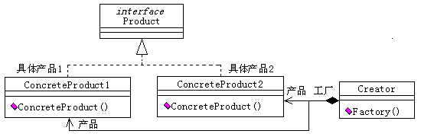
图10.1 简单工厂模式的类图结构

简单工厂模式的优缺点：
1）该模式比较简单，核心是工厂类。这个类含有必要的判断逻辑，可以决定在什么时候创建哪一个产品类的实例。而客户端则可以免除直接创建产品对象的责任，而仅仅负责“消费”产品。简单工厂模式通过这种做法实现了责任分割。
2）增加新的产品时，必然要修改工厂类，这不利于软件的扩展和修改，违反了面向对象设计的基本原则。
3）产品类可以有复杂的多层次等级结构，而工厂类只有一个具体工厂，一旦它本身不能正常工作了，整个程序都会受到影响。
4）由于简单工厂模式使用静态方法进行工作，而静态方法无法由子类继承。因此，工厂角色无法形成基于继承的层次结构。
案例：
女娲造人。女娲架起了八卦炉（技术术语：建立工厂），开始造人。
过程如下：先捏泥巴成人形，再放入八卦炉里烤，最后扔到地上成长。时间烤短了，造出了“白种人”；时间烤长了，造出了“黑种人”；时间烤得不长不短，造出了“黄种人”。

简单工厂模式的类图如下。
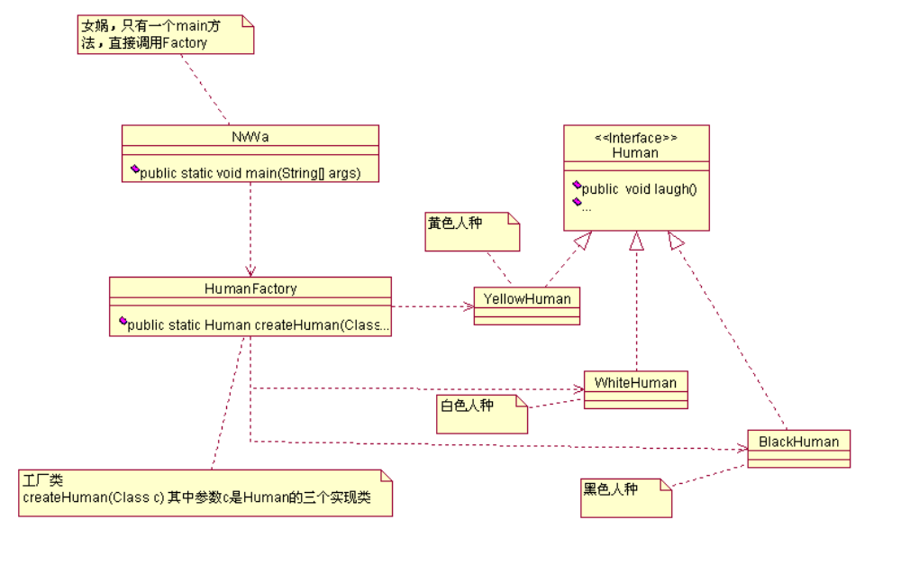
代码：
//首先定义什么是人类
public interface Human {
public void laugh(); //人是愉快的，会笑的
public void cry(); //人类还会哭，代表痛苦
public void talk(); //人类会说话
}

//然后定义具体的人类
public class YellowHuman implements Human { //定义黄种人的具体特征
public void cry() { System.out.println("黄色人类会哭"); }
public void laugh() { System.out.println("黄色人类会大笑，幸福呀！"); }
public void talk() { System.out.println("黄色人类会说话，一般说的都是双字节"); }
}

public class WhiteHuman implements Human { //定义白种人的具体特征
public void cry() { System.out.println("白色人类会哭"); }
public void laugh() { System.out.println("白色人类会大笑，侵略的笑声"); }
public void talk() { System.out.println("白色人类会说话，一般都是但是单字节！"); }
}

public class BlackHuman implements Human { //定义黑种人的具体特征
public void cry() { System.out.println("黑人会哭"); }
public void laugh() { System.out.println("黑人会笑"); }
public void talk() { System.out.println("黑人可以说话，一般人听不懂"); }
}

//接下来定义八卦炉（工厂）
public class HumanFactory {
//定义一个烤箱，泥巴塞进去，人就造出来
public static Human createHuman(Class c){
Human human=null; //定义一个类型的人类
try {
human = (Human)Class.forName(c.getName()).newInstance(); //产生一个人类
} catch (InstantiationException e) {//要是不指定人类颜色的话，没法烤
System.out.println("必须指定人类的颜色");
} catch (IllegalAccessException e) { //定义的人类有问题
System.out.println("人类定义错误");
} catch (ClassNotFoundException e) { //随便说个人类（非三种人之一），没法造人
System.out.println("指定的人类找不到");
}
return human;
}
}

//再把女娲声明出来（应用系统）
public class NvWa {
public static void main(String[] args) {
//女娲第一次造人，火候不足，造出白种人
System.out.println("----造出的第一批人是：白种人----");
Human whiteHuman = HumanFactory.createHuman(WhiteHuman.class);
whiteHuman.cry();
whiteHuman.laugh();
whiteHuman.talk();
//女娲第二次造人，火候过头，造出黑种人
System.out.println("\n\n----造出的第二批人是：黑种人----");
Human blackHuman = HumanFactory.createHuman(BlackHuman.class);
blackHuman.cry();
blackHuman.laugh();
blackHuman.talk();
//女娲第三次造人，火候正好，造出黄种人
System.out.println("\n\n----造出的第三批人是：黄种人----");
Human yellowHuman = HumanFactory.createHuman(YellowHuman.class);
yellowHuman.cry();
yellowHuman.laugh();
yellowHuman.talk()
}
}

2．工厂方法模式
工厂方法模式是类的创建模式，又称为多态性工厂模式，因为具体工厂类都有共同的接口，或者都有共同的抽象父类，这里应尽量使用抽象机制和多态技术。工厂方法模式的类图结构如图10.2所示。
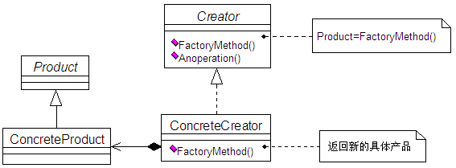
图10.2 工厂方法模式的类图结构
在图10.2中，具体工厂类ConcreteCreator的工厂方法factoryMethod()返还的数据类型是一个抽象工厂接口Creator，而不是某一个具体的产品类。这种设计使得工厂类将创建产品类的实例细节完全封装在工厂类内部。这样，整个实现过程就不涉及产品类Product的具体子类，达到封装效果，也就减少了发生错误修改的机会。参与的角色有：
1）抽象工厂接口(Creator)：抽象工厂接口角色是工厂方法模式的核心，它与应用程序无关。任何要在模式中创建对象的工厂类必须实施这个接口的实现。
2）具体工厂类(ConcreteCreator)：这个角色与应用程序紧密相关，在应用程序的直接调用下，这些类用于创建产品实例。
3）产品(Product)：担任这个角色的类是工厂方法模式所创建的对象的父类，或它们共同拥有的接口。
4）具体产品(ConcreteProduct)：担任这个角色的类是工厂方法模式所创建的任何对象所属的类。
一般来说，如果一个系统不能事先确定某个产品类在何时进行实例化，而需要将实例化的细节局域化并封装起来，以便将产品类的实例化操作与使用这些实例的操作隔离开来的时候，就需要考虑使用某种形式的工厂方法模式。
工厂方法模式和简单工厂模式在定义上的不同是很明显的。它们的区别是：
- 工厂方法模式的核心是一个抽象工厂类；简单工厂模式把核心放在一个具体类上。
- 工厂方法模式允许多个具体工厂类从抽象工厂类继承而来，实际上成为多个简单工厂模式的集合，从而推广了简单工厂模式。
- 反过来讲，简单工厂模式是由工厂方法模式退化而来。
如果某个系统只用一个产品类等级就可以描述所有已有的产品类和在可预见的未来可能引进的产品类时，采用简单工厂模式是很好的解决方案。因为一个单一产品类等级只需要一个单一的具体工厂类。然而，当发现系统只用一个产品类等级不足以描述所有的产品类，及以后可能要添加的新的产品类时，就应当考虑采用工厂方法模式。由于工厂方法模式可以容许有多个具体的工厂类，每个具体工厂类负责某个产品类等级，因此这种模式可以容纳所有的产品等级。
案例：
女娲造人。女娲架起了八卦炉（技术术语：建立工厂），开始造人。
过程如下：先捏泥巴成人形，再放入八卦炉里烤，最后扔到地上成长。时间烤短了，造出了“白种人”；时间烤长了，造出了“黑种人”；时间烤得不长不短，造出了“黄种人”。这样造人，应用系统得安排业务流程（太麻烦）。
改进措施：女娲塞进去一团泥巴，随机造出来一群人，不管他是黑种人、白种人、黄种人，只要是人类就成。

工厂方法模式的类图如下。
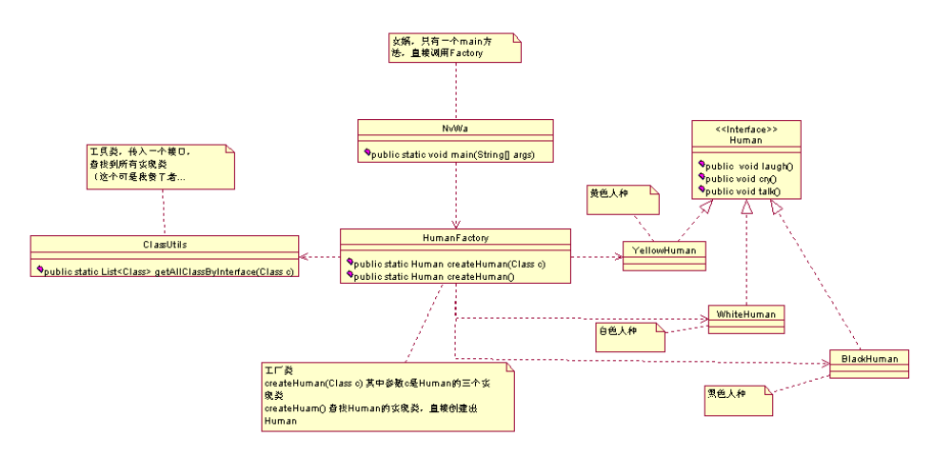

代码：
//首先修改HumanFactory（具体工厂，八卦炉），增加了createHuman()方法
public class HumanFactory {
……//这里省略了原来的代码
public static Human createHuman(){
Human human=null; //定义一个类型的人类
//首先是获得有多少个实现类，多少个人类
List<Class> concreteHumanList = ClassUtils.getAllClassByInterface(Human.class); //定义了多少人类
//八卦炉自己开始想烧出什么人就什么人
Random random = new Random();
int rand = random.nextInt(concreteHumanList.size());
human = createHuman(concreteHumanList.get(rand));
return human;
}
}

//其次修改女娲（应用系统）
public class NvWa {
public static void main(String[] args) {
……//这里省略了原来的代码
//随机烧制人
for(int i=0;i<10000000000;i++){
System.out.println("\n\n----随机产生人类----" + i);
Human human = HumanFactory.createHuman();
human.cry();
human.laugh();
human.talk();
}
}
}

//不过，这个程序跑不起来，还要有这个类（抽象工厂）
public class ClassUtils {
//给一个接口，返回这个接口的所有实现类
public static List<Class> getAllClassByInterface(Class c){
List<Class> returnClassList = new ArrayList<Class>(); //返回结果
//如果不是一个接口，则不做处理
if(c.isInterface()){
String packageName = c.getPackage().getName(); //获得当前的包名
try {
List<Class> allClass = getClasses(packageName); //获得当前包下以及子包下的所有类
//判断是否是同一个接口
for(int i=0;i<allClass.size();i++){
if(c.isAssignableFrom(allClass.get(i))){ //判断是不是一个接口
if(!c.equals(allClass.get(i))){ //本身不加进去
returnClassList.add(allClass.get(i));
}
}
}
} catch (ClassNotFoundException e) {
e.printStackTrace();
} catch (IOException e) {
e.printStackTrace();
}
}
return returnClassList;
}

//从一个包中查找出所有的类，在jar包中不能查找
private static List<Class> getClasses(String packageName)
throws ClassNotFoundException, IOException {
ClassLoader classLoader = Thread.currentThread().getContextClassLoader();
String path = packageName.replace('.', '/');
Enumeration<URL> resources = classLoader.getResources(path);
List<File> dirs = new ArrayList<File>();
while (resources.hasMoreElements()) {
URL resource = resources.nextElement();
dirs.add(new File(resource.getFile()));
}
ArrayList<Class> classes = new ArrayList<Class>();
for (File directory : dirs) {
classes.addAll(findClasses(directory, packageName));
}
return classes;
}

private static List<Class> findClasses(File directory, String packageName) throws ClassNotFoundException {
List<Class> classes = new ArrayList<Class>();
if (!directory.exists()) {
return classes;
}
File[] files = directory.listFiles();
for (File file : files) {
if (file.isDirectory()) {
assert !file.getName().contains(".");
classes.addAll(findClasses(file, packageName + "." + file.getName()));
} else if (file.getName().endsWith(".class")) {
classes.add(Class.forName(packageName + '.' + file.getName().substring(0, file.getName().length() - 6)));
}
}
return classes;
}
}

3．抽象工厂模式
抽象工厂模式是对象的创建模式，是最具一般性的工厂方法，不过实际使用的机会很少。抽象工厂是向客户提供一个接口，使得客户可以在不必指定产品的具体类型的情况下，创建多个产品族中的产品对象。抽象工厂模式的类图结构如图10.3所示。
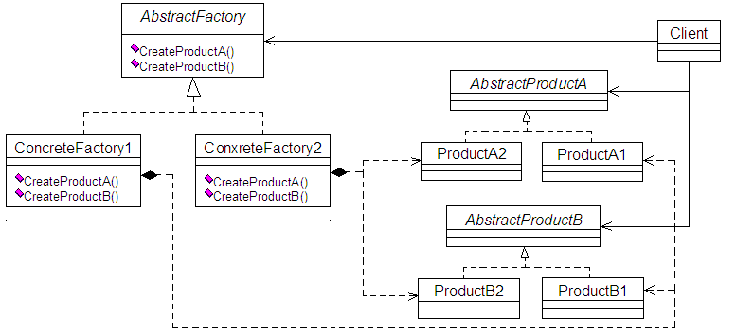
图10.3 抽象工厂模式的类图结构

抽象工厂模式也有4个角色：
1）抽象工厂类(AbstractFactory)：抽象工厂角色是工厂方法模式的核心，它与应用程序无关。任何在模式中创建对象的工厂类必须实现这个接口，或继承这个类。
2）具体工厂类(ConreteFactory)：这个角色与应用程序紧密相关，是在应用程序的直接调用下，创建产品实例的一些类。
3）抽象产品类(AbstractProduct)：该类是抽象工厂模式所创立的对象的父类，或它们共同拥有的接口。
4）具体产品类(ConcreteProduct)：该类是抽象工厂模式所创立的任何对象所属的类。
在下述几种情况中可以使用抽象工厂模式：
1）一个系统要独立于它的产品的创建、组合和表示时。
2）一个系统要由多个产品系列中的一个来配置时。
3）当要强调一系列相关的产品对象的设计以便进行联合使用时。
4）当提供一个产品类库，而只想显示它们的接口而不是实现时。
抽象工厂模式有比较强的优势，它分离了具体的类，将客户与类的实现分离。由于一个抽象工厂模式创建了一个完整的产品系列，使得修改某个应用的具体工厂变得很容易，这样易于交换产品系列。而且，当某个系列中的产品对象被设计成一同工作时，有利于产品的一致性。但是，由于要支持增加新类型的产品，就需要扩展抽象工厂的接口。众所周知，这实现起来相当困难。
在实现抽象工厂模式时，要注意以下几点：
- 最好将抽象工厂设计为单例模式。
- 创建产品时，最好为每一个产品定义一个工厂方法。
- 将抽象工厂定义为可扩展的。这样在每增加一种新的产品时就可以改变抽象工厂AbstractFactrory的接口以及所有与它相关的类。
与抽象工厂模式相关联的模式有原型模式和单例模式。

习题5：
CoolSoft公司准备开发一套酒店辅助管理系统，其前端采用触摸屏技术。但各个酒店使用的触摸屏由不同的生产厂家生产，这些厂家包括Touch Screen公司、Smart Screen公司、Small Screen公司等。各种型号的触摸屏在组成部分上没有差别，只是在外观上有区别。CoolSoft公司希望开发出来的酒店辅助管理系统可以支持各种类型的触摸屏，一旦前端设备从一种型号的触摸屏转换到另一种型号时，只需要改动一些配置信息即可，整个软件系统不需要做大的改动。那么，在设计前端设备驱动程序部分时采用哪种设计模式比较好？试画出对应的设计模式的类图结构图。
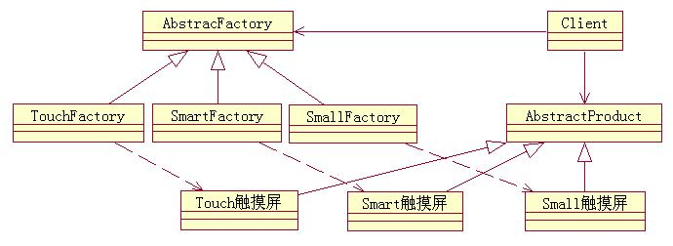

案例：
女娲造人。经过前面的努力，女娲已经可以省时省力地制造人类。但是，她突然发现，人类不能自我繁殖，必须依靠她不停的工作。于是，决定给人类定义性别。
改进措施：给每个人类都加一个“性别”属性。将八卦炉（工厂模式中的Concrete Factory）拆开，把原先的八卦炉一个变两个，略加修改，就成了女性八卦炉（只生产女性，一个具体工厂的实现类）和男性八卦炉（只生产男性，又一个具体工厂的实现类）。
先看人类（也就是产品）的类图：
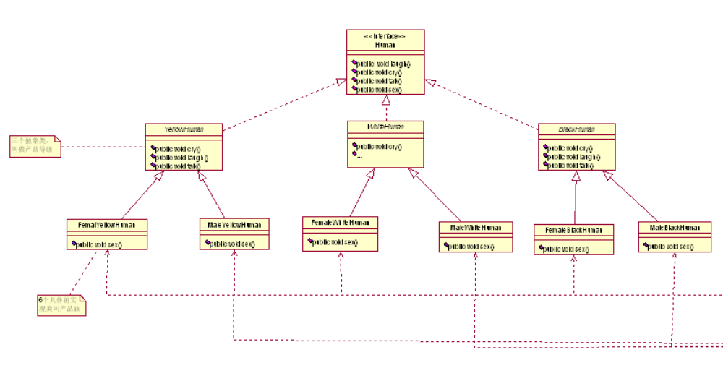
一个接口，几个抽象类，然后是几个实现类。其中三个抽象类在抽象工厂模式中是叫做产品等级，六个实现类是叫做产品族。

再看工厂类的类图：
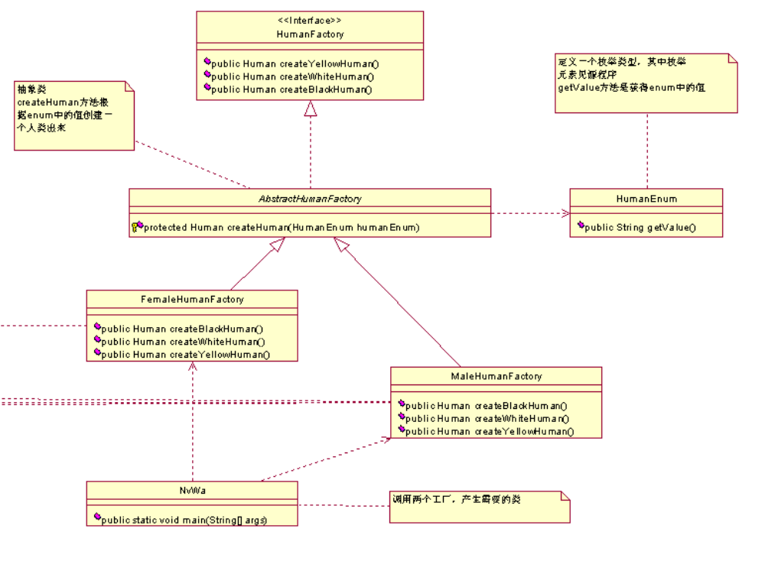
抽象工厂只实现了一个createHuman的方法，目的是简化实现类的代码工作量。

最后，合二为一的整体类图：
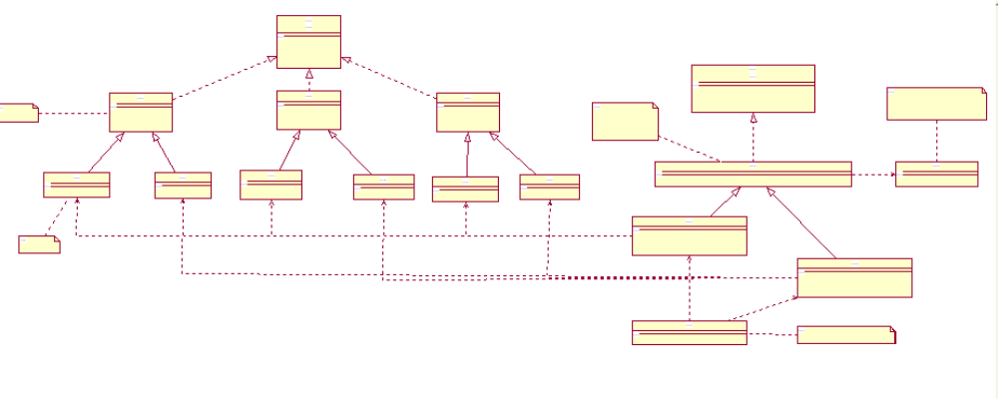

代码：
//首先定义什么是人类
public interface Human {
public void laugh(); //人是愉快的，会笑的
public void cry(); //人类还会哭，代表痛苦
public void talk(); //人类会说话
public void sex(); //定义性别
}

//然后根据接口创建三个抽象类，也就是三个产品等级，实现laugh()、cry()、talk()三个方法，以AbstractYellowHuman为例
public abstract class AbstractYellowHuman implements Human {
public void cry() {
System.out.println("黄种人类会哭");
}
public void laugh() {
System.out.println("黄种人类会大笑");
}
public void talk() {
System.out.println("黄种人类会说话，一般说的都是双字节");
}
}

//三个抽象类都实现完毕了，然后就是定义这些实现类了，以黄种人为例
//女性黄种人的实现类
public class YellowFemaleHuman extends AbstractYellowHuman {
public void sex() {
System.out.println("该黄种人的性别为女...");
}
}
//男性黄种人的实现类
public class YellowMaleHuman extends AbstractYellowHuman {
public void sex() {
System.out.println("该黄种人的性别为男....");
}
}

//抽象工厂模式下的产品等级和产品族都已经完成，下一步就是工厂类了
public enum HumanEnum {
//把世界上所有人类型都定义出来
YelloMaleHuman("yellowHuman.YellowMaleHuman")；
YelloFemaleHuman("yellowHuman.YellowFemaleHuman")；
WhiteFemaleHuman("whiteHuman.WhiteFemaleHuman")；
WhiteMaleHuman("whiteHuman.WhiteMaleHuman")；
BlackFemaleHuman("blackHuman.BlackFemaleHuman")；
BlackMaleHuman("blackHuman.BlackMaleHuman")；
private String value = "";
//定义构造函数，目的是Data(value)类型的相匹配
private HumanEnum(String value){
this.value = value;
}
public String getValue(){
return this.value;
}
}
//定义接口
public interface HumanFactory {
public Human createYellowHuman(); //制造黄色人类
public Human createWhiteHuman(); //制造一个白色人类
public Human createBlackHuman(); //制造一个黑色人类
}
//定义抽象类实现接口
public abstract class AbstractHumanFactory implements HumanFactory {
protected Human createHuman(HumanEnum humanEnum) {
Human human = null;
//如果传递进来不是一个Enum中具体的一个Element的话，则不处理
if (!humanEnum.getValue().equals("")) {
try {
//直接产生一个实例
human = (Human) Class.forName(humanEnum.getValue()).newInstance();
} catch (Exception e) {
//因为使用了enum，这个种异常情况不会产生了
e.printStackTrace();
}
}
return human;
}
}
//实现类，男性工厂，只创造男性
public class MaleHumanFactory extends AbstractHumanFactory {
//创建一个男性黑种人
public Human createBlackHuman() {
return super.createHuman(HumanEnum.BlackMaleHuman);
}
//创建一个男性白种人
public Human createWhiteHuman() {
return super.createHuman(HumanEnum.WhiteMaleHuman);
}
//创建一个男性黄种人
public Human createYellowHuman() {
return super.createHuman(HumanEnum.YelloMaleHuman);
}
}
//实现类，女性工厂，只创造女性
public class FemaleHumanFactory extends AbstractHumanFactory {
//创建一个女性黑种人
public Human createBlackHuman() {
return super.createHuman(HumanEnum.BlackFemaleHuman);
}
//创建一个女性白种人
public Human createWhiteHuman() {
return super.createHuman(HumanEnum.WhiteFemaleHuman);
}
//创建一个女性黄种人
public Human createYellowHuman() {
return super.createHuman(HumanEnum.YelloFemaleHuman);
}
}

//修改女娲（应用系统）
public class NvWa {
public static void main(String[] args) {
//第一条生产线，男性生产线
HumanFactory maleHumanFactory = new MaleHumanFactory();
//第二条生产线，女性生产线
HumanFactory femaleHumanFactory = new FemaleHumanFactory();
//生产线建立完毕，开始生产人了:
Human maleYellowHuman = maleHumanFactory.createYellowHuman();
Human femaleYellowHuman = femaleHumanFactory.createYellowHuman();
maleYellowHuman.cry();
maleYellowHuman.laugh();
maleYellowHuman.talk();
maleYellowHuman.sex();
.....
}
}

总结：
工厂模式符合OCP原则，也就是开闭原则。
抽象工厂模式符合高内聚，低耦合。

10.2.2 适配器模式（第二讲）
适配器模式可以将某个类的接口转换成客户希望的另外一个类的接口。适配器模式使得原本由于接口不兼容而不能一起工作的那些类可以一起工作，它又名包装器(Wrapper)。
在软件开发过程中，有时专为复用而设计的工具箱类不能被复用，其原因仅仅是因为它的接口与专业应用领域所需要的接口不匹配。然而，不可能为了一个特殊的实现就去修改源代码，以使工具箱与特定领域相关的接口兼容。于是，就引出了适配器模式。
通常在如下情况中可以使用适配器模式：
1）想要使用一个已经存在的类，而它的接口不符合需求。
2）创建一个可以复用的类，该类可以与其他不相关的类或不可预见的类（即那些接口可能不一定兼容的类）协同工作。
3）（仅适用于对象适配器）意图使用一些已经存在的子类，但是不可能对每一个子类都单独匹配它们的接口，对象适配器可以适配它的父类接口。
适配器模式有类适配器和对象适配器两种。类适配器使用多重继承对一个接口与另一个接口进行匹配，类适配器模式的类图结构如图10.4所示。
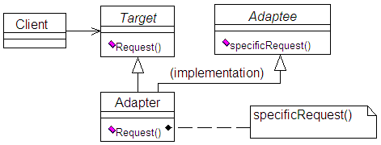
图10.4 类适配器模式的类图结构

Target是一个类（接口），Adaptee是一个接口，通过Adapter把Adaptee包装成Target的一个子类（实现类）。
对象适配器依赖于对象组合，如图10.5所示。
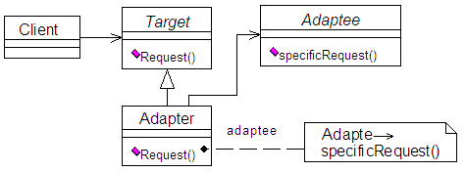
图10.5 对象适配器模式的类图结构
由图10.4和图10.5可以看到，Target是定义Client使用的与特定领域相关的接口，Client与符合Target接口的对象协同，Adaptee则定义一个已经存在的接口，这个接口需要适配，而适配器Adapter是对Adaptee接口与Target接口进行适配。
类适配器和对象适配器有不同的权衡。类适配器用一个具体的Adapter类对Adaptee和Target接口进行适配。结果是当想要适配一个类以及它所有的子类时，适配器类Adapter将不能胜任工作。对象适配器则允许一个适配器Adapter与多个Adaptee同时工作，适配器Adapter也可以一次给所有的Adaptee添加功能。使得重定义Adaptee的行为比较困难。这就需要生成Adaptee的子类并且使得Adapter引用它的子类而不是引用Adaptee本身。在实际应用适配器模式时，需要考虑多方面的因素。
- 适配器Adapter的匹配程度。对Adaptee的接口与Target的接口进行匹配的工作量各个Adapter可能不一样。适配器Adapter的工作量取决于Target的接口与Adaptee的接口的相似程度。
- 可插入的适配器Adapter。当一个类使用另一个类时，需要的假定条件越少，这个类的可复用性就越大。有许多方法可以实现可插入的适配器。如为Adaptee找一个可用于适配的最小操作集的“窄”接口，通过使用抽象操作、代理对象或者参数化的适配器等方法，实现一些操作并匹配具体的层次结构。
- 使用双向适配器，对所有客户都提供透明操作。
与适配器模式相关的模式有代理模式等。

案例1：
有一个绘图编辑器，这个编辑器允许用户绘制和排列基本图元（点、线、多边形等）并生成图形。客户对象（应用系统）不必知道自己真正拥有的对象是点、线还是多边形。它们只需要知道，它们拥有的是这些形状中的一个。只要调用绘图操作，就能够画出正确的图形。
随后，当需要新增加一种图形时(例如圆型Circle)，而且新增的图形已经有一些类（或代码），并且这些类与接口互不兼容，在这样的应用中如何协同工作呢？

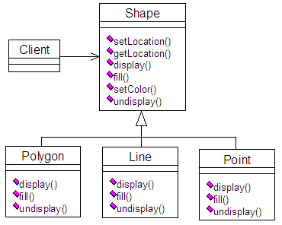

Shape的抽象类包括以下操作：
- 设定一个Shape对象的位置；
- 获取一个Shape对象的位置；
- 显示一个Shape对象的位置；
- 填充一个Shape对象；
- 设置一个Shape对象的颜色；
- 擦除一个Shape对象。

如果客户要求实现一个圆(一种新的Shape)，可以用两种方法实现这个目的。
第一种方法：创建一个新的类--Circle类来实现这个“圆”形，并且从Shape抽象类派生出Circle类。其本质就是“类适配器”。
第一种方法：如果已经拥有一个名为XXCircle的类，但XXCircle类拥有不同的名称和参数列表，因此无法直接引用。针对这种情况可以创建一个派生自Shape抽象类的新类Circle，实现Shape接口而不必重写XXCircle类中的圆形的实现代码。同时，Circle类作为XXCircle类的组成部分。其本质就是“对象适配器”。

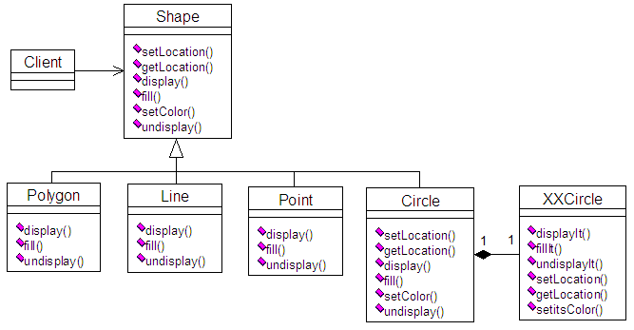

实现Adapter模式的代码如下。
class Circle extends Shape{
…
private XXCircle pxc;
…
public Circle(){
pxc=new XXCircle()；
}
public void display(){
pxc.displayIt()；
}
}

案例2：
智慧谷软件公司开发自己的人力资源管理系统，主要分为三大模块：人员信息管理，薪酬管理，职位管理。
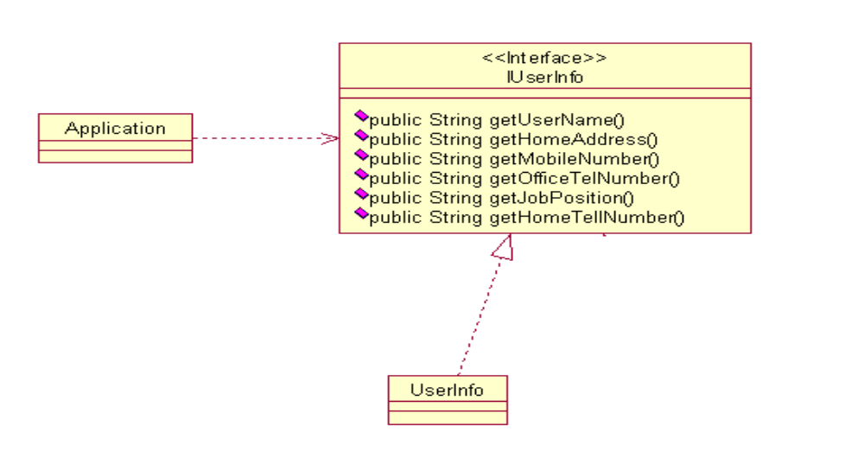
后来，世面上出现了人力资源公司。它们不仅可以提供廉价的劳动力，还有一套自己的人员管理系统。
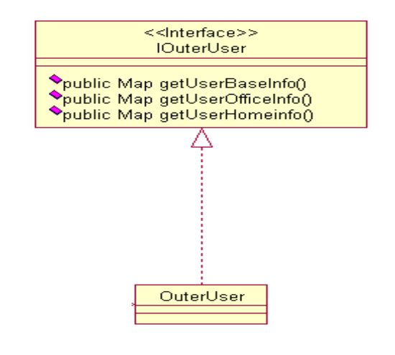
现在，智慧谷软件公司需要把他们使用到的人员信息传输到他们的系统中，系统之间的传输使用RMI（Remote Method Invocation，远程对象调用）的方式。但是有一个问题：人力资源公司的人员对象和智慧谷软件公司系统的对象不相同。
怎么办？使用适配器模式，类图如下：
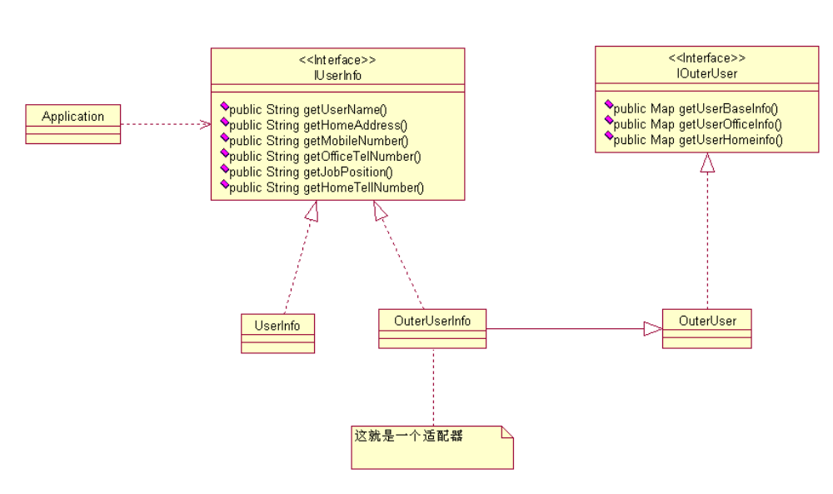
只要有接口，RMI就可以把远程的对象当成本地的对象使用。这样，智慧谷软件公司的系统基本不用修改什么代码，所有的人员查询、调用跟本地（指智慧谷软件公司的人员信息）一样。

代码：
//首先看IUserInfo接口：
public interface IUserInfo {
public String getUserName(); //获得用户姓名
public String getHomeAddress(); //获得家庭地址
public String getMobileNumber(); //手机号码
public String getOfficeTelNumber(); //办公电话
public String getJobPosition(); //职位
public String getHomeTelNumber(); //获得家庭电话
}

//然后看这个接口的实现类：
public class UserInfo implements IUserInfo {
/** 获得家庭地址 **/
public String getHomeAddress() {
System.out.println("这里是员工的家庭地址....");
return null;
}
以此类推，实现其它的操作
}

//下面是没有与外部系统连接的时候应用系统：
public class App {
public static void main(String[] args) {
IUserInfo personmess = new UserInfo();
//从数据库中查到101个
for(int i=0;i<101;i++){
personmess.getMobileNumber();
}
}
}

//下面是IOuterUser接口，开发与外部系统的连接：
public interface IOuterUser {
public Map getUserBaseInfo(); //基本信息，比如名称，性别，手机号码等
public Map getUserOfficeInfo(); //工作区域信息
public Map getUserHomeInfo(); //用户的家庭信息
}

//外部系统的用户信息的具体实现类：
public class OuterUser implements IOuterUser {
/** 用户的基本信息 **/
public Map getUserBaseInfo() {
HashMap baseInfoMap = new HashMap();
baseInfoMap.put("userName", "这个员工叫张三....");
baseInfoMap.put("mobileNumber", "这个员工电话是....");
return baseInfoMap;
}
以此类推，实现其它的操作
}
//下面是OuterUserInfo类，也就是适配器。将外部系统的用户信息包装成智慧谷软件公司的人员信息：
public class OuterUserInfo extends OuterUser implements IUserInfo {
private Map baseInfo = super.getUserBaseInfo(); //员工的基本信息
private Map homeInfo = super.getUserHomeInfo(); //员工的家庭信息
private Map officeInfo = super.getUserOfficeInfo(); //工作信息
/** 家庭地址 **/
public String getHomeAddress() {
String homeAddress = (String)this.homeInfo.get("homeAddress");
System.out.println(homeAddress);
return homeAddress;
}
以此类推，实现其它的操作
}

//最后是有与外部系统连接的时候应用系统：
public class App {
public static void main(String[] args) {
//没有与外系统连接的时候，是这样写的
//IUserInfo personmess = new UserInfo();
//人力资源公司的员工
IUserInfo personmess = new OuterUserInfo(); //只修改了这一句
//从数据库中查到101个
for(int i=0;i<101;i++){
personmess.getMobileNumber();
}
}
}

10.2.3 组合模式（第二讲）
组合模式属于对象结构型的设计模式，又称做部分－整体模式（Part-Whole），主要是用来描述整体与部分的关系，用的最多的地方就是树形结构。
组合模式的几个角色：
抽象构件角色(Component)：定义参加组合的对象的共有方法和属性，可以定义一些默认的行为或属性。
叶子构件（Leaf）：叶子对象，其下再也没有其他的分支。
树枝构件（Composite）：树枝对象，它的作用是组合树枝节点和叶子节点。

组合模式通用类图如下：

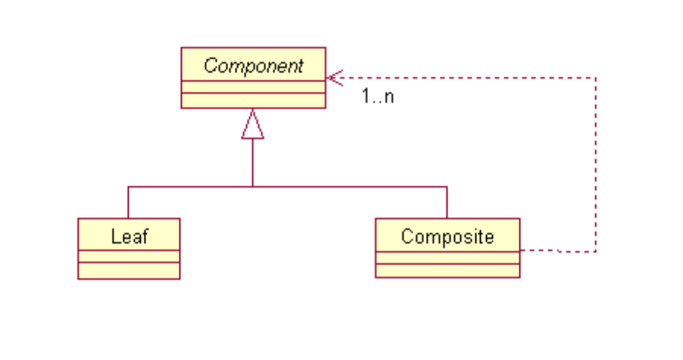
组合模式有两种模式：透明模式和安全模式。
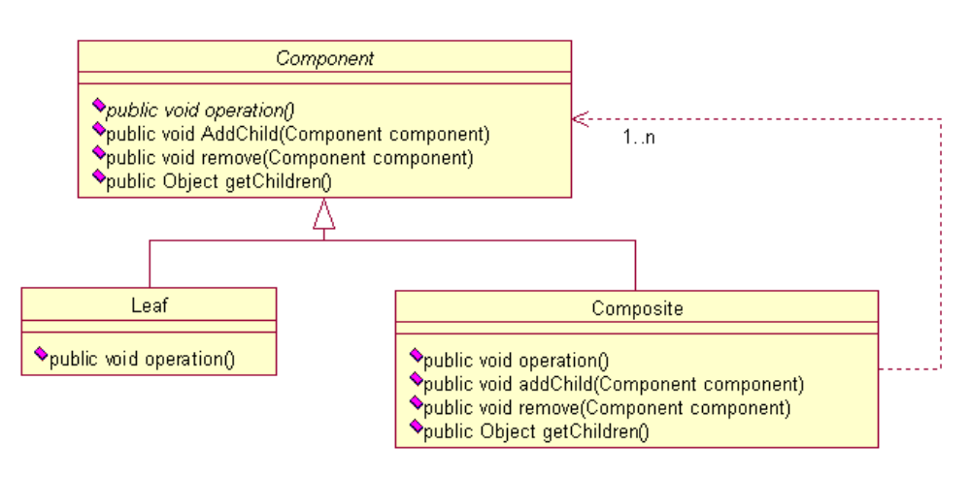
透明模式类图

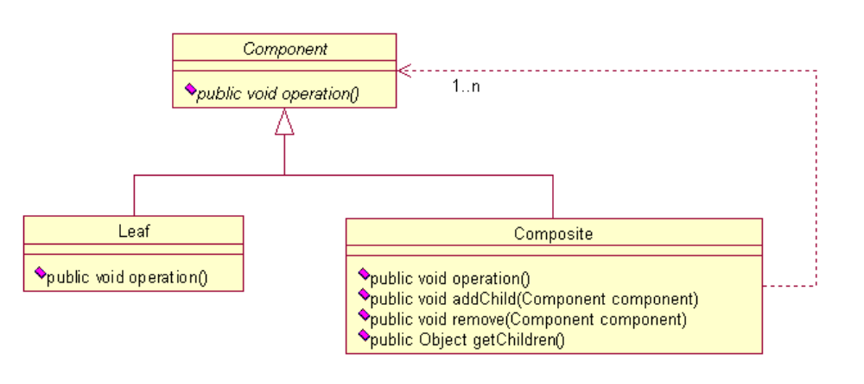
安全模式类图

透明模式是把用来组合使用的方法放到抽象类中，比如add(),remove()以及getChildren等方法。不管叶子对象还是树枝对象都有相同的结构，通过判断是getChildren的返回值确认是叶子节点还是树枝节点。这种方法不太安全。
安全模式是把树枝节点和树叶节点彻底分开，树枝节点单独拥有用来组合的方法，这种方法比较安全。

组合模式在项目中到处都有，比如现在的页面结构一般都是上下结构，上面放系统的Logo，下边分为两部分：左边是导航菜单，右边是展示区，左边的导航菜单一般都是树形的结构。

习题10：
现要实现一个文件管理系统，要求该系统能够分别管理文件及文件所在的目录。试分析应当采用哪种设计模式比较好。试画出对应的设计模式的类图结构图。
采用组合（Composite）设计模式比较好。理由如下：文件与文件存储的目录是统一的，目录可以按树的结构进行组织，文件存放在各自的目录下。将来需要扩展时，只需要扩展目录树上的结点即可。
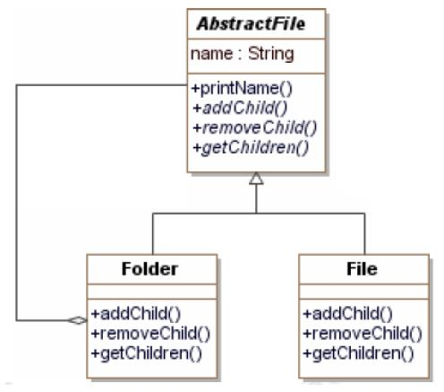

习题11：
某公司的组织结构图如下图所示。为了满足将来扩展的需要，应当采用哪种设计模式比较好。试画出对应的设计模式的类图结构图。
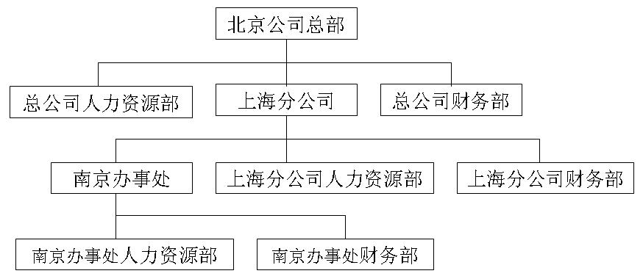

采用组合（Composite）设计模式比较好。理由如下：在组织结构上添加和删除分机构方便处理。
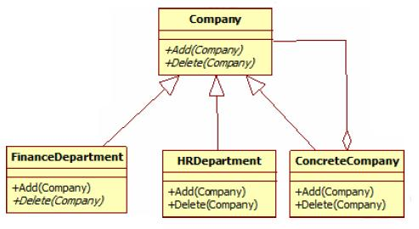

Company为抽象类，定义了在组织结构图上添加（Add）和删除（Delete）分公司/办事处或部门的方法接口。类ConcreteCompany表示具体的分公司或者办事处。分公司或办事处下可以设置不同的部门。类HRDepartment和类FinanceDepartment分别表示人力资源部和财务部。

代码：
//定义抽象类Company
public abstract class Company {
private String name = ""; //每个节点都有名称
public Company (String _name){ //构造函数
this.name = _name;
}
public String getInfo() { //获得该节点的信息
Strng info = "";
info = "名称：" + this.name;
return info;
}
public void add(Company company); { };
public void delete(Company company); { };
}
//定义树枝节点实现类
public class ConcreteCompany extends Company {
ArrayList<Company> subordinateList = new ArrayList<Company>(); //存储下属子节点的信息，Array的复杂版本，就是传说中的动态数组
public ConcreteCompany (String _name){ //构造函数
super(_name); //调用父类的构造方法，确定节点的名字
}
//增加一个下属节点，可以是树枝节点，也可以是树叶节点
public void add(Company company); {
this.subordinateList.add(company); //调用ArrayList的add方法
}
//删除一个下属节点，可以是树枝节点，也可以是树叶节点
public void delete(Company company); {
this.subordinateList.remove(company); //调用ArrayList的remove方法
}
//获得下级的信息
public ArrayList<Company> getSubordinateInfo() {
return this.subordinateList;
}
}
//定义树叶节点实现类
public class FinanceDepartment extends Company {
//通过构造函数传递信息
public FinanceDepartment (String _name){
super(_name);
}
}
//定义树叶节点实现类
public class HRDepartment extends Company {
//通过构造函数传递信息
public HRDepartment (String _name){
super(_name);
}
}

//客户（应用系统），生成根节点，树枝节点和叶子节点，并且组装成一个树状结构
public class Client {
public static void main(String[] args) {
//首先产生一个根节点
ConcreteCompany bjZCom = new ConcreteCompany("北京公司总部");
//产生二个分公司，也就是树枝节点
ConcreteCompany shBranch = new ConcreteCompany("上海分公司");
ConcreteCompany njBranch = new ConcreteCompany("南京办事处");
//剩下的就是叶子节点了
HRDepartment bjZComHR = new HRDepartment("总公司人力资源部");
FinanceDepartment bjZComF = new FinanceDepartment("总公司财务部");
HRDepartment shBranchHR = new HRDepartment("上海分公司人力资源部");
FinanceDepartment shBranchF = new FinanceDepartment("上海分公司财务部");
HRDepartment njBranchHR = new HRDepartment("南京办事处人力资源部");
FinanceDepartment njBranchF = new FinanceDepartment("南京办事处财务部");
//该产生的节点都产生出来了，下面组装这棵树
//首先是北京总公司的下属公司和两个部门
bjZCom.add(shBranch);
bjZCom.add(bjZComHR);
bjZCom.add(bjZComF);
//其次是上海分公司的下属公司和两个部门
shBranch.add(njBranch);
shBranch.add(shBranchHR);
shBranch.add(shBranchF);
//最后是南京办事处的两个部门
njBranch.add(njBranchHR);
njBranch.add(njBranchF);
return bjZCom; //返回树根节点
}
}

10.2.4 桥接模式（第二讲）
桥接模式属于对象结构型的设计模式，主要是用来类间解耦。
继承有很多优点，可以把公共的方法或属性抽取，父类封装共性，子类实现特性，这是继承的基本功能。缺点有没有？有，强关联关系。父类有个方法，子类也必须有这个方法，是不可选择的，那这会带来扩展性的问题。
举个简单的例子来说明这个问题：Father类有一个方法A，Son继承了这个方法，然后GrandSon通过继承Son也继承了这个方法。问题是突然有一天Son要重写父类的这个方法，能行吗？不行！因为GrandSon是要用从Father继承过来的方法A，Son修改了，那就要修改Son和GrandSon之间的关系，这个风险就变大了。
桥接模式就是这一问题的解决方法，桥接模式描述了类间弱关联关系。
还说上面的那个例子，Father类完全可以把可能会变化的方法放出去，Son子类要有这个方法很简单，桥接过去，获得这个方法。GrandSon也一样，即使Son子类不想使用这个方法了，也没关系，对GrandSon不产生影响，因为GrandSon不是从Son中继承来的方法！
桥接模式的通用类图：
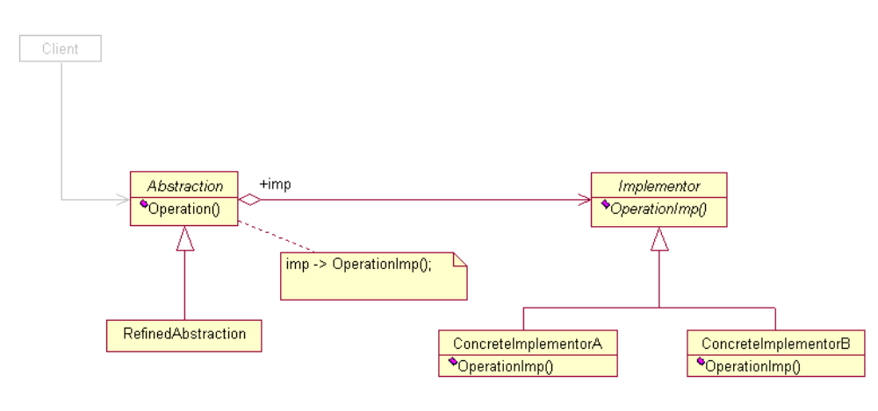
桥接模式的几个角色：
Abstraction类，桥接模式的业务抽象角色。
Implementor类，桥接模式的业务实现角色。
业务抽象角色引用业务实现角色，或者说业务抽象角色的部分实现是由业务实现角色完成的。

习题9：
现欲实现一个图像浏览系统，要求该系统能够显示BMP、JPEG和GIF三种格式的文件，并且能够在Windows和Linux两种操作系统上运行。系统首先将BMP、JPEG和GIF三种格式的文件解析为像素矩阵，然后将像素矩阵显示在屏幕上。系统需具有较好的扩展性以支持新的文件格式和操作系统。为了满足上述需求并减少所需生成的子类数目，试分析应当采用哪种设计模式比较好。试画出对应的设计模式的类图结构图。
答：采用桥接（Bridge）设计模式比较好。理由如下：系统解析BMP、JPEG、GIF文件的代码仅与文件格式相关，而在屏幕上显示像素矩阵的代码仅与操作系统相关。
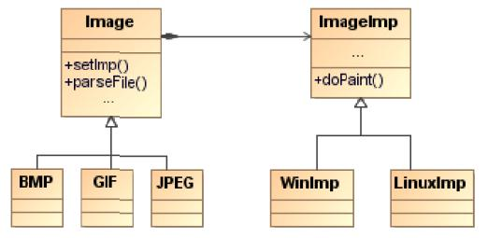

10.2.5 模板方法模式（第三讲）
模板方法模式属于类行为型的设计模式，模板方法模式就是在模板方法中按照一定的规则和顺序调用基本方法。主要是用来解决操作步骤固定的应用。
当操作步骤固定时，可以根据需要构造几个基本方法。这些基本方法按照一定的规则和顺序调用来完成原先的整个操作步骤。
当然了，操作的执行顺序也可以通过传递进来的参数值进行变更。
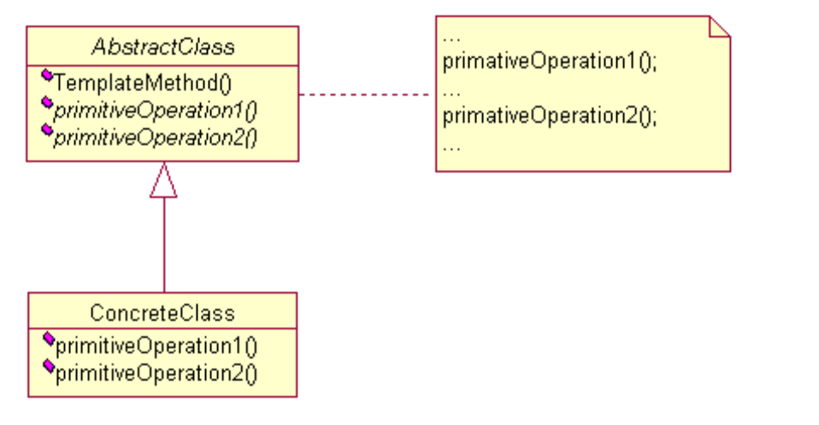
其中TemplateMethod就是模板方法，operation1和operation2就是基本方法。
模板方法是通过汇总或排序基本方法而产生的结果集。
模板方法在一些开源框架中应用很多，它提供了一个抽象类，然后开源框架写了一堆子类。

习题8：
已知某类库开发商提供了一套类库，类库中定义了Application类和Document类，它们之间的关系如下图所示。其中，Application类表示应用程序自身，Document类表示应用程序打开的文档。Application类负责打开一个已有的以外部形式存储的文档。一旦从该文档中读出信息，就由一个Document对象表示。
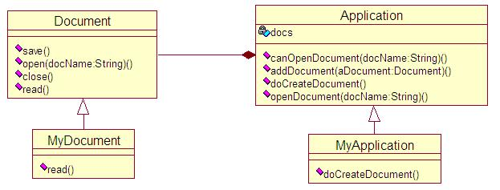
当开发一个具体的应用程序时，开发者需要分别创建自已的Application子类和Document子类，如图中的类MyApplication和类MyDocument，并分别实现Application类和Document类中的某些方法。试分析Application类中的openDocument方法采用什么设计模式比较好，对应的主要操作步骤是什么？
答：Application类中的openDocument方法采用模版方法（Template Method）设计模式比较好，可以固定下来一些操作步骤。
对应的主要操作步骤如下：
①首先检查文档是否能打开。若不能打开，则给出错误信息并返回。
②创建文档对象。
③通过文档对象打开文档。
④通过文档对象读取文档信息。
⑤将文档对象加入到Application的文档对象集合中。

案例1：
某汽车制造公司准备开发新款的悍马自动驾驶车车型。在实际生产车辆前，需要先制作新型车的车辆模型。考虑到日后车型的改进，以及相应的车辆模型的改进，定义了一个HummerModel抽象类，用具体的HummerH1Model实现类和HummerH2Model实现类来代表新型车辆模型的设计方案。
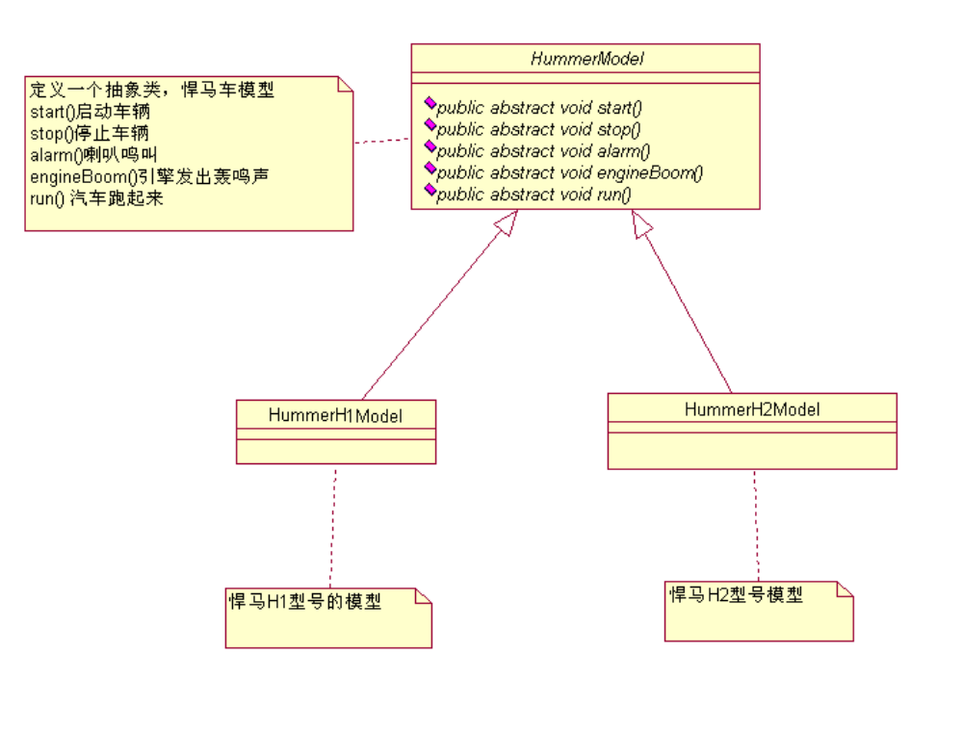
因为是自动驾驶车车型，所以run方法由四个基本方法按照这个顺序start、engineBoom、alarm、stop执行。
run方法，定义了调用其他方法的顺序，并且子类是不能修改的，这个叫做模板方法。
start、engineBoom、alarm、stop，这四个方法是子类必须实现的，而且这四个方法的修改对应了不同的类，这个叫做基本方法。

代码：
//定义HummerModel抽象类，声明run方法的实现步骤
public abstract class HummerModel {
public abstract void start();
public abstract void stop();
public abstract void alarm();
public abstract void engineBoom();
public void run() {
this.start(); //先发动汽车
this.engineBoom(); //引擎开始轰鸣
this.alarm(); //然后就开始跑了，跑的过程中遇到障碍，就按喇叭示意
this.stop(); //到达目的地就停车
}
}
//新型H1悍马模型
public class HummerH1Model extends HummerModel {
public void alarm() {
System.out.println("悍马H1鸣笛...");
}
public void engineBoom() {
System.out.println("悍马H1引擎声音是这样在...");
}
public void start() {
System.out.println("悍马H1发动...");
}
public void stop() {
System.out.println("悍马H1停车...");
}
}

10.2.6 责任链模式（第三讲）
责任链模式属于对象行为型的设计模式。
责任链模式屏蔽了请求的处理过程，发起一个请求到底是谁处理的，这个不用关心。只要把请求抛给责任链的第一个处理者，最终会返回一个处理结果（当然也可以不做任何处理），作为请求者可以不用知道到底是需要谁来处理的，这是责任链模式的核心。
案例1：
某大学计算机系一名大学生，因为其姐要结婚，他需要请假。学校有关请假的规定如下：如果请假在一天之内，则任课教师批准即可。如果请假超过一天，但在三天之内，则系主任批准即可。如果请假超过三天，但在五天之内，则校长批准即可。
各级领导批复学生请假的流程示意图如下：
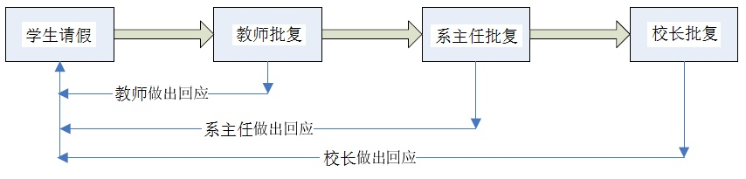
任课教师、系主任、校长每个节点有两个选择：要么承担责任，做出“同意或拒绝”回复；要么把请求回复的责任转发到后序环节。
对应的类图如下：
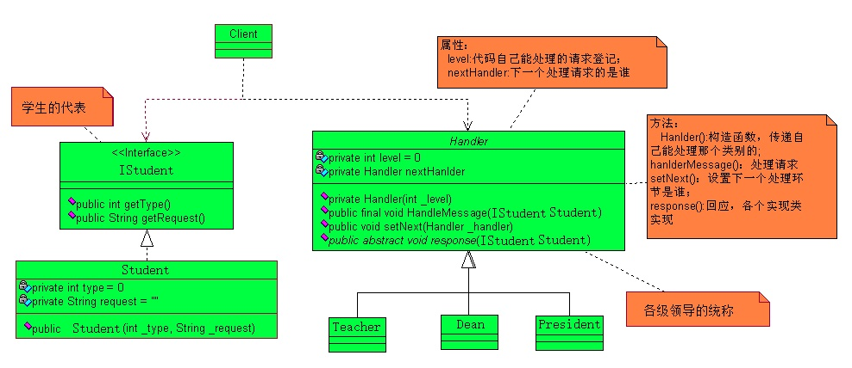

以上讲解的就是责任链模式，可以看到Teacher、Dean、President这三个类在处理学生的请求时是在传递的，每个环节只有两个选项：要么承担责任做出回应，要么向下传递请求，最终会有环节做出回应。

通用类图如下：
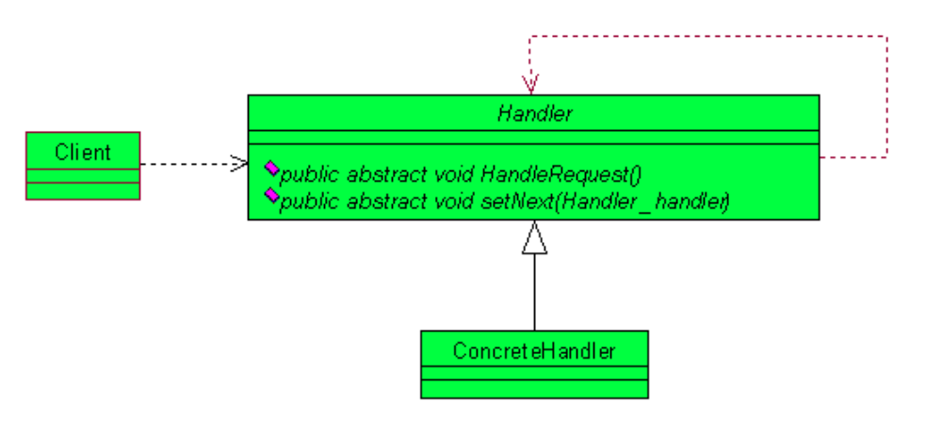
在通用类图中，Handler是一个接口或者是抽象类，每个实现类都有两个方法HandlerRequest是处理请求，setNext是设置当前环节怎么把不属于自己处理的请求扔给谁。
父类实现了请求传递的功能，子类实现请求的处理。

习题7：
已知某企业的采购审批是分级进行的，即根据采购金额的不同由不同层次的主管人员来审批，主任可以审批5万元以下（不包括5万元）的采购单，副董事长可以审批5万元至10万元（不包括10万元）的采购单，董事长可以审批10万元至50万元（不包括50万元）的采购单，50万元及以上的采购单就需要开会讨论决定。为了反映审批结构特征，采用什么设计模式比较好？试画出对应的设计模式的类图结构图。

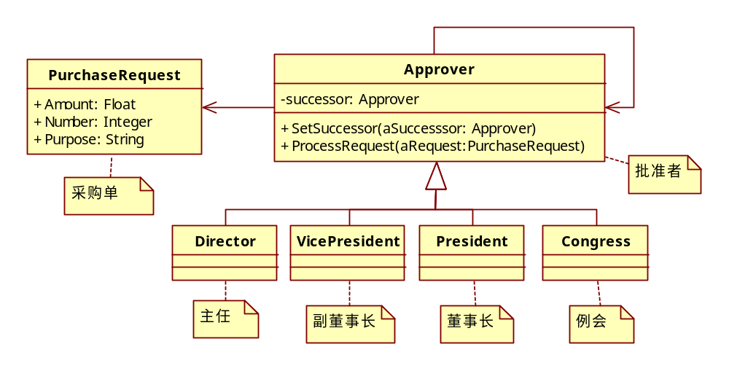

案例2：
有一个Web应用系统，界面上有一个用户注册功能。注册用户分两种：一种是VIP用户，也就是在该单位办理过业务的；一种是普通用户。
一个用户的注册要填写一堆信息，VIP用户只比普通用户多了一个输入项：VIP序列号。注册后还需要激活，VIP和普通用户的激活流程也是不同的。VIP是自动发送邮件到用户的邮箱中就算激活了，而普通用户要发送短信才能激活。因为该系统获得手机号码以后好发广告短信。
这个功能项目就可以采用责任链模式，不管从前台传递过来的是VIP用户信息还是普通用户信息，统一传递到一个处理入口，通过责任链来完成任务的处理。
类图如下：
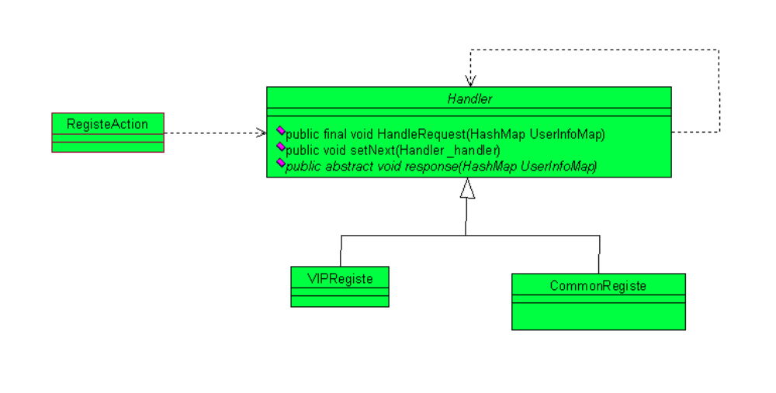
其中RegisterAction是继承了Strust2中的ActionSupport，实现HTTP传递过来的对象组装，组装出一个HashMap对象UserInfoMap，传递给handler的两个实现类，具体是那个实现类来处理的，就由HashMap上的用户标识来做决定了。

10.2.7 迭代器模式（第三讲）
迭代器模式属于对象行为型模式，它提供一种顺序访问某个对象集合中各个元素的功能，而又不需暴露该对象的内部表示的方法。其关键思想是将对一个对象集合的访问（生产）和遍历（使用）从对象中分离出来．并放入一个迭代器中。迭代器类定义了一个访问该列表元素的接口，迭代器对象负责跟踪当前的元素。迭代器和对象集合具有极强的耦合性。
迭代器模式的类图结构如下图所示。
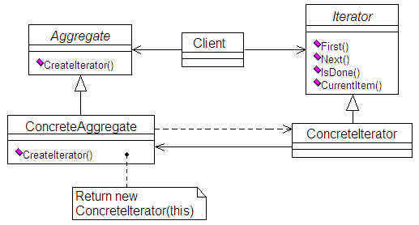

迭代器模式可在下列情况时使用：
- 访问一个对象集合的内容而又不暴露它的内部表示。
- 支持对对象集合的多种遍历。
- 为遍历不同的集合结构提供一个统一的接口，即支持多态迭代。
具体迭代器类ConcreteIterator跟踪集合中的当前对象，并能够计算出待遍历的后继对象。参与的对象有：
1）抽象迭代器类Iterator定义访问和遍历元素的接口。
2）具体迭代器类ConcreteIterator实现迭代器接口，并在对该集合遍历时跟踪当前位置。
3）抽象集合类Aggregate定义创建相应迭代器对象的接口。
4）具体集合类ConcreteAggregate实现创建相应迭代器的接口，该操作返回具体迭代器类ConcreteIterator的一个适当的实例。
迭代器模式有三个重要的作用：
1）支持以不同的方式遍历一个集合，复杂的集合可用多种方式进行遍历。
2）迭代器简化了集合的接口。
3）在同一个集合上可以有多个遍历。
迭代器模式在实现上有许多变化和选择，因此在实现上常常要根据实际需要进行权衡：
- 由谁控制迭代。通常由客户或者迭代器自身来控制，前者更灵活，后者使用起来较容易。
- 由谁定义遍历算法。迭代器不是唯一可定义遍历算法的，集合本身也可以定义，并在遍历过程中用迭代器来存储当前迭代的状态。
- 由于在遍历一个集合的同时，还要更改这个集合，这可能很危险，所以要考虑迭代器健壮程度。
- 迭代器附加的操作。迭代器的最小接口由First、Next、IsDone和CurrentItem操作组成，其他如Previous、SkipTo操作也很有用。
- 多态迭代器的使用。只有当必须使用时才使用它们，否则代价太大。
- 迭代器是否有特权对集合进行访问。
- 用于复合对象的迭代器。复合常常需要多种方法遍历，前序、后序、中序以及广度优先遍历都是常用的，所以用不同的迭代器支持不同的遍历。
- 空迭代器更容易遍历树形结构的集合。
与迭代器模式相关联的模式有：合成模式、工厂方法模式、备忘录模式等。

一般而言，使用迭代器模式会使程序变复杂了。为什么呢？因为从JDK 1.2版本开始增加java.util.Iterator这个接口，并逐步把Iterator应用到各个聚集类(Collection)中。看一看JDK 1.5的API帮助文件，会看到有一个叫java.util.Iterable的接口，看看有多少个接口继承了它。
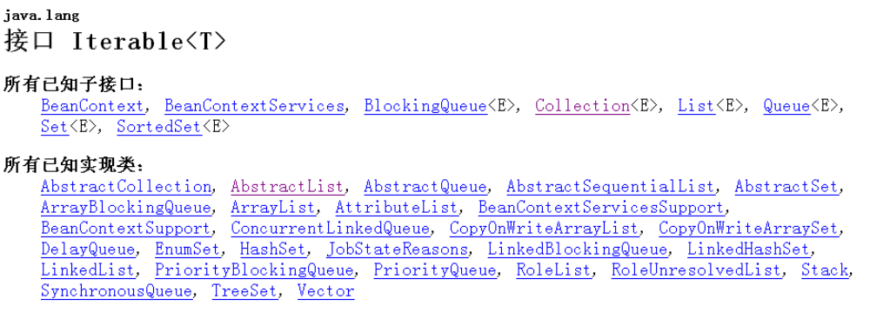
java.util.Iterable接口只有一个方法：iterator()，也就是说通过iterator()这个方法去遍历聚集类中的所有方法或属性。基本上现在所有的高级语言都有Iterator这个接口或者实现，Java已经把迭代器准备好了，没必要再去写迭代器。所以，迭代器模式也有点没落了，基本上很少有项目再独立写迭代器了，直接使用List或者Map就可以完整的解决问题。

案例1：
由于成本核算的原因，公司经理需要知道在开发的或在维护的项目的具体开支情况，包括：项目的名称，参与的人数，项目费用。因此，必须将这些项目打印份清单出来。
系统设计的类图如下图（下页）所示：

//定义一个项目接口，描述抽象集合类
public interface IProject {
public void add(String name,int num,int cost); //增加项目
public String getProjectInfo(); //经理在这里看到的就是项目信息
public IProjectIterator iterator(); //获得一个可以被遍历的对象
}

//定义项目接口的实现类，描述具体集合类
public class Project implements IProject {
//定义一个项目列表，所有的项目都放在这里
private ArrayList<IProject> projectList = new ArrayList<IProject>();
private String name = ""; //项目名称
private int num = 0; //项目成员数量
private int cost = 0; //项目费用
public Project(){
}
//定义一个构造函数，把所有经理需要看到的所有的信息存储起来
private Project(String name,int num,int cost){
//赋值到类的成员变量中
this.name = name;
this.num = num;
this.cost=cost;
}
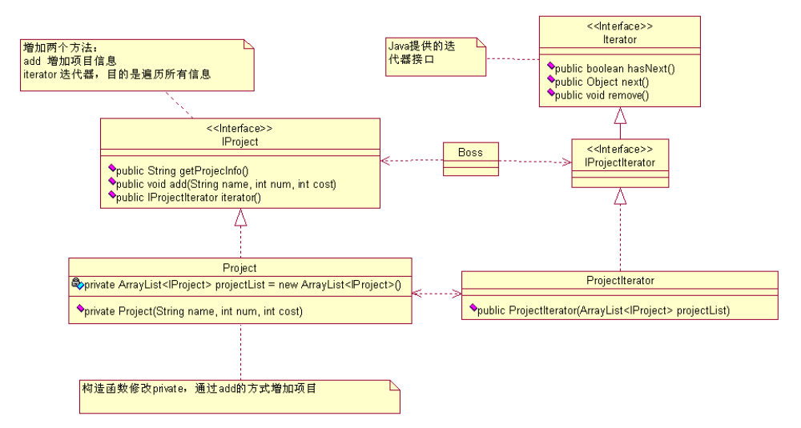
//增加项目
public void add(String name,int num,int cost){
this.projectList.add(new Project(name,num,cost));
}
//得到项目的信息
public String getProjectInfo() {
String info = "";
info = info+ "项目名称是：" + this.name; //获得项目的名称
info = info + "\t项目人数: "+ this.num; //获得项目人数
info = info+ "\t 项目费用："+ this.cost; //项目费用
return info;
}
//产生一个遍历对象
public IProjectIterator iterator(){
return new ProjectIterator(this.projectList);
}
}

//项目信息类已经产生，接下来看看迭代器是如何实现的
//定义一个项目迭代器接口，描述抽象迭代器类
import java.util.Iterator;
public interface IProjectIterator extends Iterator {
}
这个IProjectIterator接口没有定义方法，看上去有点怪怪的。主要想达到这样的两个目的：第一，继承java的最顶层的接口Iterator；第二，建立一个指向Project类的迭代器。
这样做的好处是：当要实现一个容器或者其他API提供的接口时，先写一个自己的接口继承API的接口，然后再继承自己写的接口，保证自己的实现类只用实现自己写的接口。从而降低实现类与系统接口的耦合度。

//定义项目迭代器接口的实现类，描述具体迭代器类
import java.util.ArrayList;
public class ProjectIterator implements IProjectIterator {
//所有的项目都放在这里ArrayList中
private ArrayList<IProject> projectList = new ArrayList<IProject>();
private int currentItem = 0;
//构造函数传入projectList
public ProjectIterator(ArrayList<IProject> projectList){
this.projectList = projectList;
}
//判断是否还有元素，必须实现
public boolean hasNext() {
//定义一个返回值
boolean b = true;
if(this.currentItem>=projectList.size() ||
this.projectList.get(this.currentItem) == null){
b =false;
}
return b;
}
//取得下一个值
public IProject next() {
return (IProject)this.projectList.get(this.currentItem++);
}
//删除一个对象
public void remove() {
//暂时没有使用到
}
}

//下面是经理运行的程序（应用系统），可以看到正在开发或维护的所有项目的信息
public class Boss {
public static void main(String[] args) {
//定义一个List，存放所有的项目对象
IProject project = new Project();
//增加所有的104个项目
for(int i=1;i<105;i++){
project.add("第"+i+"个项目",i*5,i*1000000);
}
//遍历一下ArrayList，把所有的数据都取出
IProjectIterator projectIterator = project.iterator();
while(projectIterator.hasNext()){
IProject p = (IProject)projectIterator.next();
System.out.println(p.getProjectInfo());
}
}
}

10.2.8 策略模式（第四讲）
策略模式属于对象行为型模式。策略模式的用意是针对一组算法，将每一个（小）算法封装到具有共同接口（形成一个更大的算法）的独立的类中，从而使得它们可以相互替换。策略模式使得算法可以在不影响客户端的情况下发生变化。这种封装算法就成为一个策略。
假设现在要设计一个售卖各类书籍的电子商务网站的购物车(shopping cart)系统。一个最简单的情况就是把所有货品的单价乘上数量，但是实际情况肯定比这要复杂。比如，该网站可能对所有的教材类图书实行每本一元的折扣；对连环画类图书提供每本7%的促销折扣；而对非教材类的计算机图书有3%的折扣；对其余的图书没有折扣。由于有这样复杂的折扣算法，使得价格计算问题需要系统地解决。
使用策略模式可以把行为和环境分割开来。环境类负责维持和查询行为类，各种算法则在具体策略类(ConcreteStrategy)中提供。由于算法和环境独立开来，算法的增减、修改都不会影响环境和客户端。当出现新的促销折扣或现有的折扣政策发生变化时，只需要实现新的策略类，并在客户端登记即可。策略模式相当于“可插入式(pluggable)算法”。

1．使用策略模式的时机
通常存在以下情况时应考虑使用策略模式：
1）如果在一个系统里面有许多类，它们之间的区别仅在于它们的行为，那么使用策略模式可以动态地让一个对象在许多行为中选择一种行为。
2）一个系统需要动态地在几种算法中选择一种。那么这些算法可以包装到各个具体算法类里面，而这些具体算法类都是一个抽象算法类的子类。换言之，这些具体算法类均有统一的接口，由于多态性原则，客户端可以选择使用任何一个具体算法类，并只持有一个数据类型是抽象算法类的对象。
3）一个系统的算法使用的数据不可以让客户端知道。策略模式可以避免让客户端涉及不必要接触的复杂的、只与算法有关的数据。
4）如果一个对象有很多行为，若不用恰当的模式，这些行为就只好使用多重的条件选择语句来实现。此时，使用策略模式，把这些行为转移到相应的具体策略类里面，就可以避免使用难以维护的多重条件选择语句，并体现面向对象设计的概念。

2．策略模式的结构
策略模式是对算法的包装，是把使用算法的责任和算法本身分割开，委派给不同的对象进行管理。策略模式通常把一个系列的算法包装到一系列的策略类里面，作为一个抽象策略类的子类。用一句话来说，就是“准备一组算法，并将每一个算法封装起来，使得它们可以互换。”
策略模式的类图结构如图10.13所示。
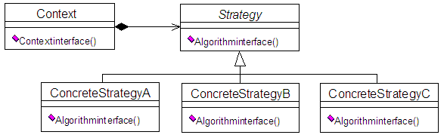
图10.13 策略模式的类图结构

策略模式涉及三个角色：
1）语境(Context)甬色：持有一个策略类Strategy的引用。可定义一个接口让Strategy访问它的数据。
2）抽象策略(Strategy)角色：这是一个抽象角色，通常由一个接口或抽象类实现。此角色给出所有的具体策略类所需的接口。
3）具体策略(ConcreteStrategy)角色：包装了相关的算法或行为，以Strategy接口实现某个具体算法。
由图10.13可看出，Strategy和Context相互作用可以实现选定的算法。当算法被调用时，Context可以将该算法所需要的所有数据都传递给Strategy，或者Context可以将自身作为一个参数传递给Strategy操作。这就让Strategy在需要时可以回调Context。Context将客户的请求转发给它的Strategy。客户通常创建并传递一个ConcreteStrategy对象给Context，这样客户仅与Context交互。通常有一系列的ConcreteStrategy类可供客户从中选择。

3．策略模式的优点和缺点
策略模式有很多优点和缺点。它的优点有：
1）策略模式提供了管理相关算法族的办法。策略类的等级结构定义了一个算法或行为族。恰当使用继承可以把公共的代码移到父类里面，从而避免重复的代码。
2）策略模式提供了可以替换继承关系的办法。如果不使用策略模式，那么使用算法或行为的环境类就可能会有一些子类，每一个子类提供一个不同的算法或行为。但是，这样一来算法或行为的使用者就和算法或行为本身混在一起。决定使用哪一种算法或采取哪一种行为的逻辑就和算法或行为的逻辑混合在一起，从而不可能再独立演化。继承可以处理多种算法或行为，但继承使得动态改变算法或行为变得不可能。
3）使用策略模式可以避免使用多重条件转移语句。多重条件转移语句不易维护，它把采取哪一种算法或采取哪一种行为的逻辑与算法或行为的逻辑混合在一起，统统列在一个多重条件转移语句里面，比使用继承的办法还要原始和落后。
策略模式的缺点有：
1）客户端必须知道所有的策略类，并自行决定使用哪一个策略类。这就意味着客户端必须理解这些算法的区别，以便适时选择恰当的算法类。换言之，策略模式只适用于客户端知道所有的算法或行为的情况。
2）策略模式造成很多的策略类。有时候可以通过把依赖于环境的状态保存到客户端里面，而将策略类设计成可共享的，这样策略类实例可以被不同客户端使用。换言之，可以使用享元模式来减少对象的数量。
通常在实现策略模式时要注意以下几点：
- 定义Strategy和Context接口时，必须使得ConcreteStrategy能够有效地访问它所需要的Context中的任何数据，反之亦然。
- 将Strategy作为模板参数时，要满足两个条件：在编译时选择Strategy，而且在运行时不需要改变。
- 要根据Context的行为，尽量使Strategy对象能够成为可选择的对象。

案例1：
刘备招亲（参见：策略模式的类图的代码--刘备娶亲.doc）

10.3 在Rose中使用设计模式
在Rose 2003中使用设计模式有两种方式：一是根据设计模式的定义，在设计类图时直接画出每个类；二是使用Rose提供的设计模式生成器，自动生成各个类。两者之间的区别在于使用Rose提供的设计模式生成器所生成的类可以产生更详细的代码。
要想在Rose 2003中使用设计模式生成器，必须先把建模语言设置为Java、VC++或Analysis（在Tools→Options…→Notation中设置）。Rose 2003提供了GoF中20种设计模式的生成器，但不包括对GoF中Interpreter、Memento、Builder这3种设计模式的支持。
在Rose中使用设计模式生成器时，一般需要设置参与者（participant），但对于Singleton设计模式，则不用设置参与者。对于其余的19种设计模式，则需要设置参与者。这19种设计模式的使用步骤是一致的。
下面给出在Rose 2003中使用Visitor设计模式的步骤。
①首先在菜单Tools→Options…→Notation中设置模型语言为Java。
②在类图中创建类，把类名设置为A，然后用鼠标右键单击类A，在弹出来的菜单中选择Java/J2EE→GOFPatterns→Visitor菜单项。如图10.26所示。
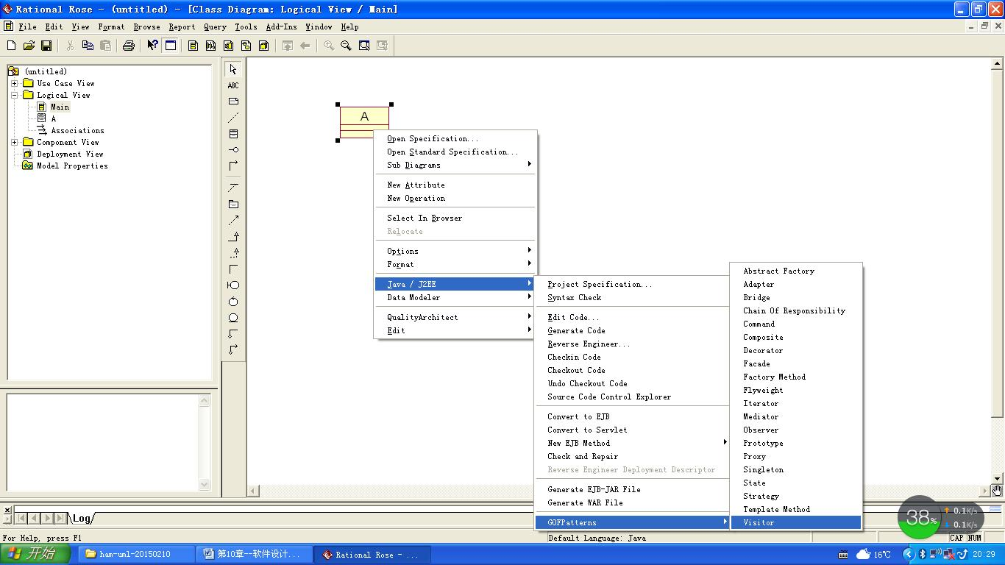
图10.26 在Rose 2003中应用Visitor设计模式

③此时，弹出一个对话框，如图10.27所示。要求设置参与者。
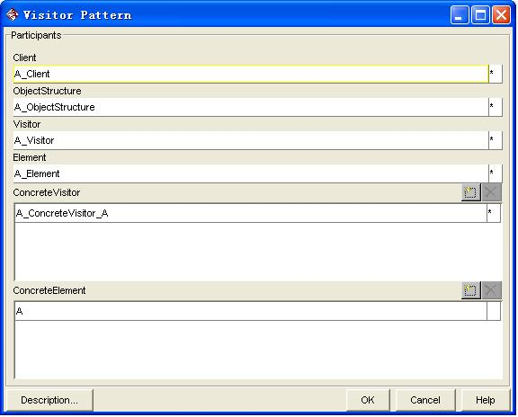
图10.27 Visitor设计模式指定参与者前的对话框

④根据需要可以指定具体Visitor类和具体Element类。图10.27中已经默认提供了一个具体Visitor和一个具体Element。如果再增加一个具体Visitor和一个具体Element，则如图10.28所示。所增加的具体Visitor是类A_ConcreteVisitor_B，所增加的具体Element是类A_ConcreteElement_B。当然，这些具体Visitor类和Element类可以改成别的有意义的名字。
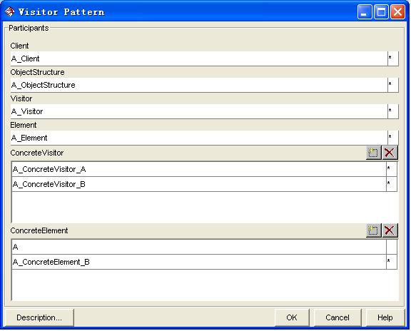
图10.28 Visitor设计模式指定参与者后的对话框

⑤单击OK按钮后，Rose在浏览器窗口中新生成7个类：A_Client、A_ObjectStructure、A_Visitor、A_Element、A_ConcreteVisitor_A、A_ConcreteVisitor_B、A_ConcreteElement_B。如图10.29所示。
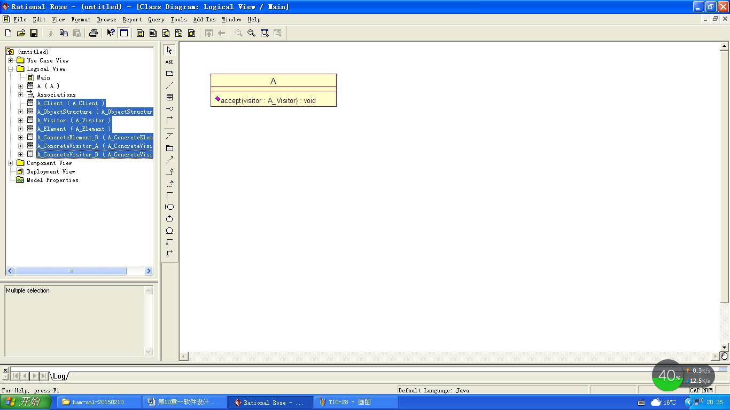
图10.29 Visitor设计模式新生成的7个类

⑥把类A和生成的7个类拖动到类图中，Rose 2003会自动加上类之间的泛化、关联、依赖等关系。如图10.30所示。
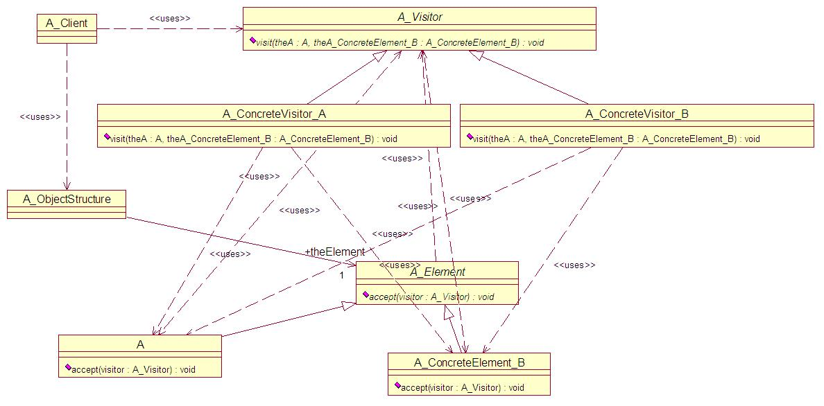
图10.30 在Rose中应用Visitor设计模式后的结果

⑦为了使类图更加清楚，可以把类与类之间一些不太重要的依赖关系删除，最后得到的类图如图10.31所示。
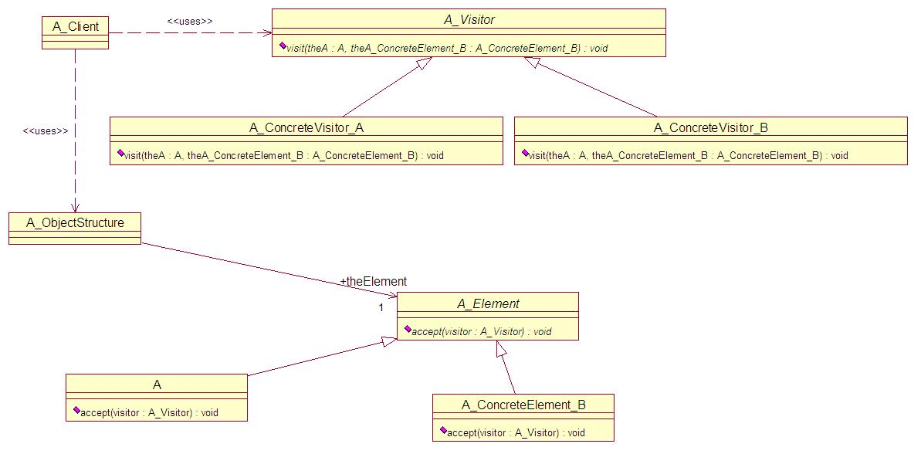
图10.31 在Rose中应用Visitor设计模式后的结果

⑧完成类图后，即可利用Rose 2003生成代码框架。
需要说明的是，上述这些操作步骤是在Rose 2003中完成的。与Rose 2002相比，Rose 2003对Visitor设计模式稍微做了些改动。如果使用Rose 2002版本，则只生成6个类，而没有ObjectStructure类和Client类，且生成的抽象类A_Visitor及其各个具体子类中，有多个visitor方法。每个方法对应一种具体的Element类型。在Rose 2003版本中，是把多个visitor方法合并成一个visitor方法，同时增加visitor方法中的参数个数，对应于每种具体的Element类型，都有一个参数属于该类型。

10.4 本章小结
1．在软件设计过程中，设计模式的作用非常大，使用设计模式能获得较好的设计结果。
2．设计模式突出了面向对象技术中的封装、泛化、多态等概念。学习设计模式，必须清楚这些概念的使用。
3．使用设计模式时要考虑它的适用场合。对于一个设计模式，如果在不适合该设计模式的场合下使用，有可能会得到不好的设计结果。
4．GoF的书中包含了23种典型的设计模式。这些设计模式如果按其目的来划分，可分为创建型模式、结构型模式和行为型模式3种。如果按其作用于类还是作用于对象来划分，可分为类设计模式和对象设计模式。
5．Façade设计模式属于对象结构型设计模式。
6．Abstract Factory设计模式属于对象创建型设计模式。
7．Visitor设计模式属于对象行为型设计模式。
8．Rose对设计模式提供了一定的支持。目前Rose 2003中包含了GoF中20种设计模式的生成器。提供了一个类后，可以自动生成设计模式中其他各个类。当然了，也可以不适用设计模式生成器，直接根据设计模式的定义，在类图中画出所有类。
9．设计模式是人们在软件开发、设计中解决特定问题的一种方案，也是经过长期的实践得出的经验。在描述一个设计模式时，要对模式名称、问题、解决方案和效果4个基本要素进行描述，也可以在具体实践中对其细化和拓展。在面向对象设计中，设计模式是系统可复用的基础，正确地使用设计模式，有助于快速开发出可复用的系统。
10．设计模式通常分力创建型模式、结构型模式和行为型模式三大类，在三大类中又包含了24种常用的模式（其中简单工厂模式是工厂方法模式的最初表现形式）。着重对其中的11种模式进行了介绍，分析了其原理、参与者，列举了优、缺点及在实现中需要注意的问题等。通过这些，希望使得读者对设计模式有个更加直观的理解，可以参考这些设计模式，在实际项目设计中使用。
11．根据各设计模式的优点和不足，分析了设计模式遵循的原则及使用策略。并对几种设计模式的范例进行了简单的剖析。
12．详细介绍了在Rose 2003中使用设计模式生成器的操作步骤。

习题10

一．填空题
1．软件设计模式基本形成了 模式、 模式和 模式三个重要的类别。
2．工厂模式有3种形态： 模式、 模式和 模式。
3．一个设计模式有四个基本要素： 、 、 和 。
4．设计模式按照模式的目的将其分为 、 和 。这三种类型的设计模式分别描述了对象在创建、组合以及相互作用的过程中如何降低它们之间的耦合性、提高复用性的种种成功方案。
5．设计模式的作用和研究意义表现在： 、 、 和 。
6．创建型模式就是描述怎样创建一个 ，它隐藏了 创建的具体细节，使程序代码不依赖具体的对象。
7．结构型模式处理类或对象的 ，即描述类和 之间怎样组织起来形成更大的结构，从而实现新的功能。
8．行为型模式描述算法以及对象之间的 分配，它所描述的不仅仅是类或对象的设计模式，还有它们之间的 模式。

二．选择题
1．设计模式（ ）具体的编程语言。
A．依赖于 B．独立于 C．依附于 D．指定了
2．设计模式是面向对象软件工程中的一个重要概念，是由软件模式分支中衍生出来的一个解决（ ）的重要方案之一。
A．具体问题 B．抽象问题 C．需求分析 D．数据流程
3．“对象集合管理器”模式就是本章介绍的（ ）模式。
A．工厂方法 B．抽象工厂 C．单例 D．简单工厂
4．单例模式属于对象创建型模式，它保证一个类仅有（ ）。
A．一个属性 B．一个操作 C．一个实例 D．一个对象成员
5．在面向对象设计中，设计模式是系统（ ）的基础，正确地使用设计模式，有助于快速开发出可复用的系统。
A．分析 B．可复用 C．设计 D．实现（编程）
6．设计模式就是对（ ）的描述或解决方案，往往直接对应一段程序代码。
A．某个组件 B．成熟的设计 C．一个用例 D．特定问题
7．简单一点讲，模式就是解决特定问题的经验，实质上就是软件的（ ）。
A．建模 B．一个模块 C．复用 D．一个组件

三．简答题
1．简述模式的作用和主要组成元素。
2．请使用观察者模式解释java. awt. image. ImageObserver类的设计。
3．分析GoF中的Visitor设计模式，并举例说明其应用。
4．为什么说设计模式是软件复用的基础？
5．CoolSoft公司准备开发一套酒店辅助管理系统，其前端采用触摸屏技术。但各个酒店使用的触摸屏由不同的生产厂家生产，这些厂家包括Touch Screen公司、Smart Screen公司、Small Screen公司等。各种型号的触摸屏在组成部分上没有差别，只是在外观上有区别。CoolSoft公司希望开发出来的酒店辅助管理系统可以支持各种类型的触摸屏，一旦前端设备从一种型号的触摸屏转换到另一种型号时，只需要改动一些配置信息即可，整个软件系统不需要做大的改动。那么，在设计前端设备驱动程序部分时采用哪种设计模式比较好，为什么？试画出对应的设计模式的类图结构图。
6．某游戏公司现欲开发一款面向儿童的模拟游戏，该游戏主要模拟现实世界中各种鸭子的发生特征、飞行特征和外观特征。游戏需要模拟的鸭子种类及其特征如下表所示。
鸭子种类 | 发声特征 | 飞行特征 | 外观特征
灰鸭（MallardDuck） | 发出“嘎嘎”声（Quack） | 用翅膀飞行（FlyWithWings） | 灰色羽毛
红头鸭（RedHeadDuck） | 发出“嘎嘎”声（Quack） | 用翅膀飞行（FlyWithWings） | 灰色羽毛红头
棉花鸭（CottonDuck） | 不发声（QuackNoWay） | 不能飞行（FlyNoWay） | 白色
橡皮鸭（RubberDuck） | 发出橡皮与空气摩擦声（Squeak） | 不能飞行（FlyNoWay） | 黑白橡皮色

为了支持将来能够模拟更多种类鸭子的特征，决定采用策略（Strategy）设计模式。试画出对应的设计模式的类图结构图，并给予解释。

7．已知某企业的采购审批是分级进行的，即根据采购金额的不同由不同层次的主管人员来审批，主任可以审批5万元以下（不包括5万元）的采购单，副董事长可以审批5万元至10万元（不包括10万元）的采购单，董事长可以审批10万元至50万元（不包括50万元）的采购单，50万元及以上的采购单就需要开会讨论决定。为了反映审批结构特征，决定采用责任链（Chain of Responsibility）设计模式。试画出对应的设计模式的类图结构图。

8．已知某类库开发商提供了一套类库，类库中定义了Application类和Document类，它们之间的关系如下图所示。其中，Application类表示应用程序自身，Document类表示应用程序打开的文档。Application类负责打开一个已有的以外部形式存储的文档。一旦从该文档中读出信息，就由一个Document对象表示。
当开发一个具体的应用程序时，开发者需要分别创建自已的Application子类和Document子类，如图中的类MyApplication和类MyDocument，并分别实现Application类和Document类中的某些方法。试分析Application类中的openDocument方法采用什么设计模式比较好，对应的主要操作步骤是什么？

9．现欲实现一个图像浏览系统，要求该系统能够显示BMP、JPEG和GIF三种格式的文件，并且能够在Windows和Linux两种操作系统上运行。系统首先将BMP、JPEG和GIF三种格式的文件解析为像素矩阵，然后将像素矩阵显示在屏幕上。系统需具有较好的扩展性以支持新的文件格式和操作系统。为了满足上述需求并减少所需生成的子类数目，试分析应当采用哪种设计模式比较好，为什么？试画出对应的设计模式的类图结构图。

10．现欲实现一个文件管理系统，要求该系统能够分别管理文件及文件所在的目录。试分析应当采用哪种设计模式比较好，为什么？试画出对应的设计模式的类图结构图。

11．某公司的组织结构图如下图所示。为了满足将来扩展的需要，应当采用哪种设计模式比较好，为什么？试画出对应的设计模式的类图结构图。

